Software Requirements
Specification
for
SISTEM ANJUNGAN SKRINING MANDIRI
& MANAJEMEN IGD
(RSUD JAYA UTAMA)
Version 1.0 approved
Prepared by
Agam Maharaka Ditya
Ardika Julianto
Saeful Anan
Universitas Indraprasta PGRI (UNINDRA)
Juli 2026
Copyright © 1999 by Karl E. Wiegers. Permission is granted to use, modify, and distribute this document.

Revision History
Name | Date | Reason For Changes | Version
Tim Penyusun | Juli 2026 | Penyusunan dokumen awal | 1.0
Table of Contents
1. Introduction 3
1.1 Purpose 3
1.2 Document Conventions 3
1.3 Intended Audience and Reading Suggestions 3
1.4 Product Scope 3
1.5 References 3
2. Overall Description 4
2.1 Product Perspective 4
2.2 Product Functions 4
2.3 User Classes and Characteristics 4
2.4 Operating Environment 4
2.5 Design and Implementation Constraints 4
2.6 User Documentation 4
2.7 Assumptions and Dependencies 4
3. External Interface Requirements 5
3.1 User Interfaces 5
3.2 Hardware Interfaces 5
3.3 Software Interfaces 5
3.4 Communications Interfaces 5
4. System Features 5
4.1 Sistem Autentikasi Petugas 5
4.2 Modul Pendaftaran & Identitas Pasien 5
4.3 Modul Skrining Mandiri (Kuesioner Red Flag) 5
4.4 Modul Integrasi Model Keputusan Data Mining (Decision Tree) 6
4.5 Modul Dashboard Petugas IGD 6
4.6 Modul Pencetakan Bukti Skrining 6
5. Other Non-Functional Requirements 6
5.1 Performance Requirements 6
5.2 Safety Requirements 6
5.3 Security Requirements 6
5.4 Software Quality Attributes 7
5.5 Business Rules 7
6. Other Requirements 7
Appendix A: Glossary 7
Appendix B: Analysis Models 8
B.1 Identifikasi Aktor Sistem 8
B.2 Daftar Use Case dan Relasinya 8
B.3 Use Case Diagram 9
B.4 Use Case Scenario 10
B.5 Activity Diagram 11
B.6 Sequence Diagram 19
B.7 State Machine Diagram 29
B.8 Class Diagram 31
B.9 Deployment Diagram 34
Appendix C: To Be Determined List 36

1. Introduction

1.1 Purpose
Dokumen ini mendeskripsikan spesifikasi kebutuhan perangkat lunak untuk Sistem Anjungan Skrining Mandiri & Manajemen IGD RSUD Jaya Utama. Dokumen ini ditujukan bagi pengembang, penguji, dan stakeholder akademik sebagai acuan utama dalam perancangan, pengembangan, serta pengujian sistem.

1.2 Document Conventions
Penulisan dokumen ini menggunakan konvensi kode FR (Functional Requirement) untuk kebutuhan fungsional dan NFR (Non-Functional Requirement) untuk kebutuhan non-fungsional. Setiap requirement bersifat unik, terukur, dan dapat diuji.

1.3 Intended Audience and Reading Suggestions
Dokumen ini ditujukan untuk:
- Developer/Mahasiswa Pengembang: sebagai acuan implementasi kode (Frontend PHP/Tailwind CSS dan Backend Python Flask).
- Dosen Pengampu Mata Kuliah Rekayasa Perangkat Lunak: sebagai bahan evaluasi kesesuaian standar tugas.
- Petugas Medis / Tenaga Kesehatan IGD: sebagai pengguna sistem operasional dashboard.
- Pasien / Pengunjung Rumah Sakit: sebagai pengguna akhir pada unit mesin anjungan mandiri (kiosk).
- Administrator Sistem: sebagai pengelola server, basis data, dan konfigurasi sistem.

1.4 Product Scope
Sistem ini merupakan aplikasi berbasis web hibrida (hybrid web application) yang mencakup:
- Pendaftaran mandiri identitas pasien dan pemilihan penjamin pembayaran.
- Kuesioner penapisan (screening) kegawatdaruratan mandiri berbasis standar klinis Permenkes No. 47 Tahun 2018.
- Pemrosesan keputusan otomatis menggunakan model klasifikasi Machine Learning (Decision Tree dengan scikit-learn).
- Dashboard petugas IGD untuk pemantauan antrean, filter tanggal kunjungan, serta rekapitulasi data analitik (data mining deskriptif).
Sistem bertujuan mempercepat penapisan awal pasien dan meningkatkan efisiensi proses triase di IGD berbasis digital.

1.5 References
- Permenkes Republik Indonesia No. 47 Tahun 2018 tentang Pelayanan Kegawatdaruratan.
- IEEE Std 29148-2018 Systems and Software Engineering — Life Cycle Processes — Requirements Engineering.
- Template SRS Karl E. Wiegers.

2. Overall Description

2.1 Product Perspective
Sistem ini dirancang sebagai aplikasi mandiri (standalone system) yang memisahkan antara antarmuka pengguna di sisi anjungan (kiosk) dengan layanan pemrosesan logika kecerdasan buatan dan basis data di sisi backend server.

2.2 Product Functions
- Autentikasi keamanan akses bagi petugas IGD.
- Pengisian data demografi pasien (NIK, Nama, Tanggal Lahir, Kontak).
- Penapisan keluhan gawat darurat (red flag) secara interaktif.
- Analisis keputusan otomatis menggunakan model Decision Tree dan aturan klinis.
- Penyimpanan rekam jejak kunjungan ke dalam basis data SQLite.
- Pencetakan bukti hasil skrining mandiri bagi pasien.
- Rekapitulasi data kunjungan dan analisis pola keluhan (data mining deskriptif).

2.3 User Classes and Characteristics
- Pasien / Pengunjung: menggunakan perangkat layar sentuh (touchscreen kiosk) untuk melakukan pendaftaran dan skrining awal secara mandiri tanpa pelatihan khusus.
- Petugas IGD / Triage: mengelola dashboard monitoring, memantau status red flag pasien, serta memverifikasi data penjamin.
- Administrator Sistem: memelihara kestabilan server, basis data, dan konfigurasi API backend.

2.4 Operating Environment
- Sisi Klien (Frontend): browser web modern yang mendukung HTML5 & Tailwind CSS (Google Chrome, Mozilla Firefox, Microsoft Edge), dioptimalkan untuk layar sentuh (touchscreen).
- Sisi Server (Backend): Python Flask API, PHP 8.x, serta SQLite sebagai sistem manajemen basis data ringan yang dapat di-hosting di lingkungan VPS/CyberPanel.

2.5 Design and Implementation Constraints
- Antarmuka pasien wajib menggunakan tata letak tombol besar (card-based UI) agar ramah pengguna perangkat sentuh.
- Komunikasi antara frontend PHP dan backend Python menggunakan format pertukaran data JSON berbasis REST API.

2.6 User Documentation
- Panduan operasional penggunaan mesin anjungan mandiri bagi pasien.
- Panduan akses dan navigasi dashboard bagi petugas IGD.

2.7 Assumptions and Dependencies
- Perangkat keras anjungan (kiosk) terhubung dengan jaringan lokal/internet yang stabil ke server.
- Waktu sistem server menggunakan zona waktu Standar Indonesia Barat (WIB / GMT+7).

3. External Interface Requirements

3.1 User Interfaces
- Halaman Utama / Pemilihan Layanan.
- Halaman Pendaftaran & Kuesioner Skrining Mandiri.
- Halaman Hasil Skrining / Arahan Triase Pasien.
- Halaman Login Petugas & Dashboard Monitoring IGD.

3.2 Hardware Interfaces
- Perangkat Touchscreen Kiosk atau komputer/laptop umum untuk pasien.
- Komputer/monitor display penunjang untuk petugas di ruang triase IGD.

3.3 Software Interfaces
- PHP Engine & PDO SQLite Driver.
- Python Flask Framework & pustaka scikit-learn, numpy.

3.4 Communications Interfaces
- Protokol HTTP untuk transmisi data internal aplikasi.
- REST API dengan format pertukaran data JSON antara frontend PHP dan backend Python Flask.

4. System Features

4.1 Sistem Autentikasi Petugas
Petugas IGD dan administrator melakukan login menggunakan username dan password untuk mengakses dashboard.
Functional Requirements:
- FR-01: Sistem harus memverifikasi username dan password petugas sebelum memberikan akses ke dashboard.
- FR-02: Sistem menolak login dan menampilkan pesan kesalahan jika data yang dimasukkan salah.
- FR-03: Sistem menyediakan fitur logout untuk mengakhiri sesi petugas.

4.2 Modul Pendaftaran & Identitas Pasien
Sistem memungkinkan pasien memasukkan data demografi awal sebelum melakukan tahap penapisan klinis.
Functional Requirements:
- FR-04: Sistem harus memvalidasi kelengkapan NIK dan nama lengkap pasien.
- FR-05: Sistem menyediakan pilihan penjamin pembayaran (JKN/BPJS, Asuransi Lain, Umum/Mandiri).

4.3 Modul Skrining Mandiri (Kuesioner Red Flag)
Pasien menjawab pertanyaan terkait kondisi kegawatdaruratan utama.
Functional Requirements:
- FR-06: Sistem menampilkan kuesioner gejala darurat (gangguan pernapasan/ABC, penurunan kesadaran, nyeri dada, perdarahan, kejang, dll).
- FR-07: Sistem mendeteksi jawaban ragu-ragu ("Tidak Tahu") untuk dialihkan langsung ke peninjauan petugas.

4.4 Modul Integrasi Model Keputusan Data Mining (Decision Tree)
Sistem memproses jawaban kuesioner menggunakan model klasifikasi di backend.
Functional Requirements:
- FR-08: Backend Python mengeksekusi model DecisionTreeClassifier (scikit-learn) guna mengklasifikasikan tingkat kegawatdaruratan pasien secara otomatis.
- FR-09: Sistem menentukan status penanganan (Level A / Red Flag, Level B / Waspada, atau Level C/D / Non-Gawat).

4.5 Modul Dashboard Petugas IGD
Memungkinkan tenaga medis memantau arus pasien secara langsung (real-time).
Functional Requirements:
- FR-10: Petugas dapat memfilter daftar kunjungan berdasarkan tanggal kunjungan dan/atau status Red Flag.
- FR-11: Sistem menampilkan penanda visual khusus (highlight warna merah) untuk pasien dengan status Red Flag.
- FR-12: Petugas dapat membuka detail pasien yang dipilih dari daftar antrean, yang memuat identitas, penjamin, dan hasil skrining.
- FR-13: Petugas dapat melihat ringkasan analitik data kunjungan melalui fitur rekapitulasi data.

4.6 Modul Pencetakan Bukti Skrining
Pasien memperoleh bukti hasil skrining sebagai pengantar menuju petugas triase.
Functional Requirements:
- FR-14: Sistem dapat mencetak ringkasan hasil skrining mandiri pasien.

5. Other Non-Functional Requirements

5.1 Performance Requirements
- NFR-01: Waktu tanggap (response time) pemrosesan skrining API maksimal ≤ 3 detik.
- NFR-02: Antarmuka kiosk harus responsif dan nyaman dioperasikan pada layar sentuh.

5.2 Safety Requirements
- NFR-03: Setiap data hasil skrining darurat wajib langsung tersimpan ke basis data SQLite untuk mencegah kehilangan data klinis awal.

5.3 Security Requirements
- NFR-04: Akses ke halaman dashboard petugas wajib dilindungi dengan autentikasi sesi (session protection).
- NFR-05: Pembatasan akses langsung menggunakan mekanisme proteksi direktori dan validasi hak akses pengguna.

5.4 Software Quality Attributes
- NFR-06 (Usability): Desain antarmuka menggunakan tombol besar dan kontras warna yang jelas agar mudah dipahami oleh pasien dari berbagai kalangan usia.
- NFR-07 (Reliability): Sistem basis data lokal dirancang stabil untuk meminimalisasi gangguan operasional harian IGD.

5.5 Business Rules
- NFR-08: Pasien yang terdeteksi indikasi Red Flag wajib dihentikan proses pendaftaran mandirinya dan diarahkan langsung menuju Area Triase IGD.
- NFR-09: Hasil skrining mandiri merupakan alat bantu keputusan awal (decision support system) dan bukan merupakan diagnosis medis final dari dokter.

6. Other Requirements
- Mendukung pencetakan ringkasan bukti hasil skrining bagi pasien sebagai tiket pengantar menuju petugas triase.
- Pencatatan waktu kunjungan menggunakan zona waktu WIB (GMT+7).

Appendix A: Glossary
- FR: Functional Requirement (kebutuhan fungsional).
- NFR: Non-Functional Requirement (kebutuhan non-fungsional).
- IGD: Instalasi Gawat Darurat.
- Triase: proses pemilahan pasien berdasarkan tingkat kegawatdaruratan.
- Red Flag: indikasi kondisi gawat darurat yang memerlukan penanganan segera.
- Kiosk / Anjungan Mandiri: perangkat layar sentuh yang digunakan pasien untuk mendaftar dan skrining secara mandiri.
- Aktor: pihak yang berinteraksi langsung dengan sistem dalam Use Case Diagram.
- Use Case: gambaran fungsi sistem yang dilihat dari sisi aktor.
- Decision Tree: model klasifikasi machine learning berbentuk pohon keputusan.
- Penjamin: pihak penanggung biaya pelayanan (JKN/BPJS, asuransi lain, atau mandiri).
- Swimlane: pembagian jalur aktivitas berdasarkan aktor atau sistem pada Activity Diagram.
- Activity Diagram: diagram yang menggambarkan alur aktivitas dan jalur proses suatu use case.
- Sequence Diagram: diagram yang menggambarkan interaksi antar objek berdasarkan urutan waktu.
- State Machine Diagram: diagram yang menggambarkan perubahan status (state) suatu objek.
- Class Diagram: diagram struktur yang menggambarkan kelas, atribut, operasi, dan hubungan antar kelas.
- Multiplicity: jumlah objek yang terhubung dalam hubungan antar kelas (misalnya 1, 0.., 1..).
- Deployment Diagram: diagram yang menggambarkan arsitektur fisik sistem berupa node, artifact, dan jalur komunikasi.

Appendix B: Analysis Models
Model analisis berikut disusun berdasarkan kebutuhan fungsional pada Bab 4. Use Case Diagram dan skenarionya diuraikan pada B.1 sampai B.4, Activity Diagram pada B.5, Sequence Diagram pada B.6, State Machine Diagram pada B.7, Class Diagram pada B.8 dan Deployment Diagram pada B.9.

B.1 Identifikasi Aktor Sistem
Terdapat dua aktor utama yang berinteraksi langsung dengan perangkat lunak:
Aktor | Deskripsi
Pasien / Pengunjung (Kiosk) | Orang atau pasien yang datang ke IGD dan memanfaatkan mesin anjungan mandiri untuk mengisi data diri serta melakukan penapisan awal kegawatdaruratan (screening).
Petugas IGD / Tenaga Medis | Staf, perawat, atau dokter yang login ke sistem untuk memantau antrean, melihat status red flag pasien, memverifikasi penjamin, serta melihat ringkasan rekapitulasi data.

Administrator Sistem (lihat 2.3) berperan memelihara server, basis data, dan konfigurasi di luar alur fungsional, sehingga tidak digambarkan sebagai aktor pada Use Case Diagram.

B.2 Daftar Use Case dan Relasinya
No. | Use Case | Aktor | Relasi / Keterangan
UC-01 | Mengisi Data Identitas Pasien | Pasien | -
UC-02 | Melakukan Skrining Mandiri (Red Flag) | Pasien | <<include>> UC-03
UC-03 | Memproses Model Keputusan (Decision Tree) | Sistem (internal) | Dijalankan otomatis oleh UC-02
UC-04 | Melihat Hasil Arahan Penanganan / Status Pembiayaan Sementara | Pasien | -
UC-05 | Login Petugas IGD | Petugas IGD | Syarat wajib; di-include oleh UC-06
UC-06 | Memantau Dashboard Antrean Pasien | Petugas IGD | <<include>> UC-05; di-extend oleh UC-07
UC-07 | Memfilter Data Kunjungan (Berdasarkan Tanggal / Status Red Flag) | Petugas IGD | <<extend>> UC-06 (opsional, untuk mempersempit pencarian data)
UC-08 | Melihat Detail Pasien | Petugas IGD | -
UC-09 | Mengakses Ringkasan Analisis Data (Data Mining) | Petugas IGD | -

Batas sistem (system boundary) adalah Sistem Anjungan Skrining Mandiri & Manajemen IGD. Relasi include menunjukkan fungsi yang selalu dijalankan oleh use case induknya, sedangkan relasi extend menunjukkan fungsi tambahan yang bersifat opsional.

B.3 Use Case Diagram
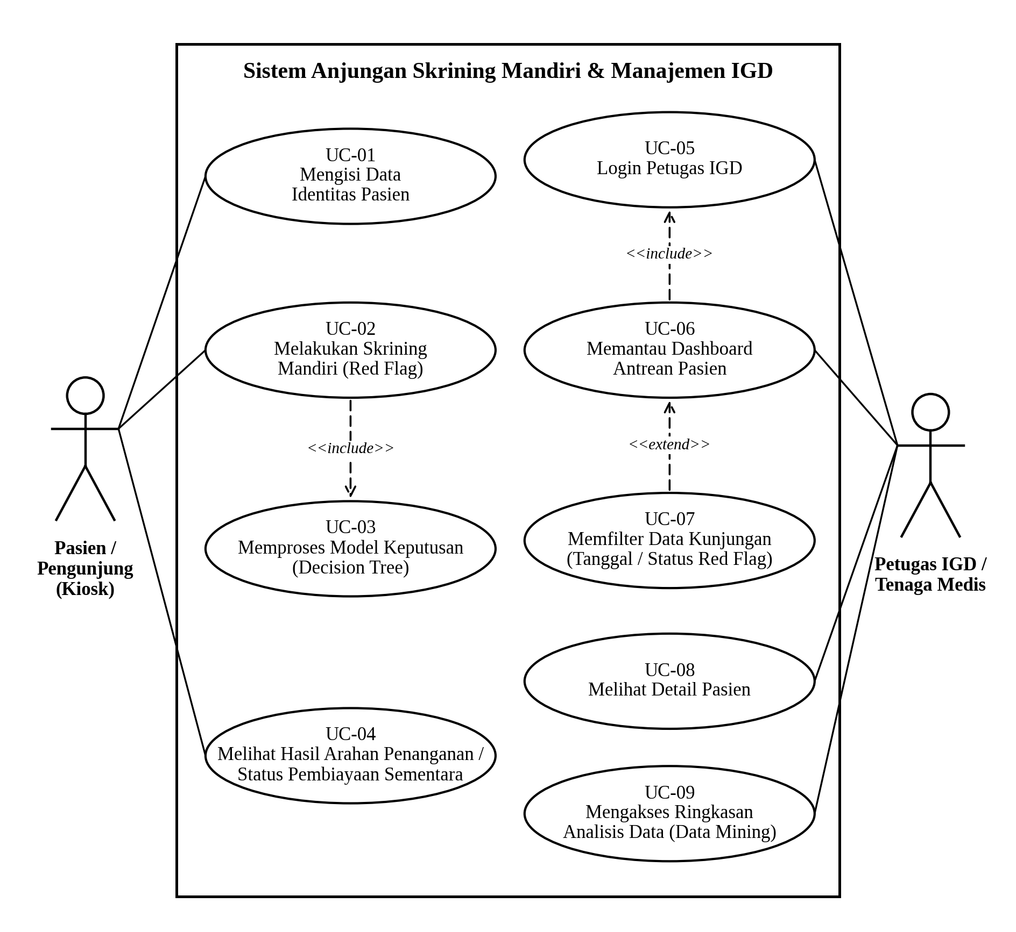
Gambar B.1 Use Case Diagram Sistem Anjungan Skrining Mandiri & Manajemen IGD

B.4 Use Case Scenario
Berikut skenario untuk salah satu fitur utama sistem.
Komponen | Penjelasan Skenario
Nama Use Case | Melakukan Skrining Mandiri Pasien
Aktor | Pasien / Pengunjung (Kiosk)
Deskripsi | Use case ini menjelaskan bagaimana pasien memasukkan data demografi dan menjawab kuesioner penapisan keluhan gawat darurat yang diproses oleh sistem backend.
Normal Course (Alur Normal) | 1. Pasien membuka halaman anjungan skrining mandiri.  2. Pasien memasukkan data identitas (NIK, Nama, Tanggal Lahir, Penjamin).  3. Pasien menjawab daftar pertanyaan kuesioner gejala kegawatdaruratan (Red Flag).  4. Sistem memproses jawaban menggunakan aturan klinis dan model keputusan Decision Tree.  5. Sistem menampilkan hasil arahan penanganan (apakah harus segera ke area triase atau konfirmasi petugas).
Pre-Condition | Perangkat anjungan (kiosk) menyala dan terhubung ke server Flask API.
Post-Condition | Data kunjungan dan status red flag pasien tersimpan ke dalam database SQLite dan tercatat di dashboard petugas.

B.5 Activity Diagram
Activity Diagram disusun dari use case pada B.2. Jumlah diagram sama dengan jumlah use case, yaitu sembilan (AD-01 sampai AD-09), dan setiap diagram menggunakan swimlane untuk memisahkan aktivitas aktor dan sistem. Simbol yang dipakai: lingkaran hitam sebagai status awal, lingkaran dengan titik hitam sebagai status akhir, persegi bersudut bulat sebagai aktivitas, dan belah ketupat sebagai percabangan (decision).
AD-01 Activity Diagram Mengisi Data Identitas Pasien (UC-01)
1. Pasien membuka halaman pendaftaran pada anjungan.
2. Pasien mengisi NIK, nama, tanggal lahir, kontak, dan memilih penjamin pembayaran.
3. Pasien menekan tombol Lanjut.
4. Sistem memvalidasi kelengkapan data identitas.
5. Jika data valid, sistem menyimpan data dan menampilkan kuesioner skrining; jika tidak valid, sistem menampilkan pesan kesalahan.
6. Selesai.
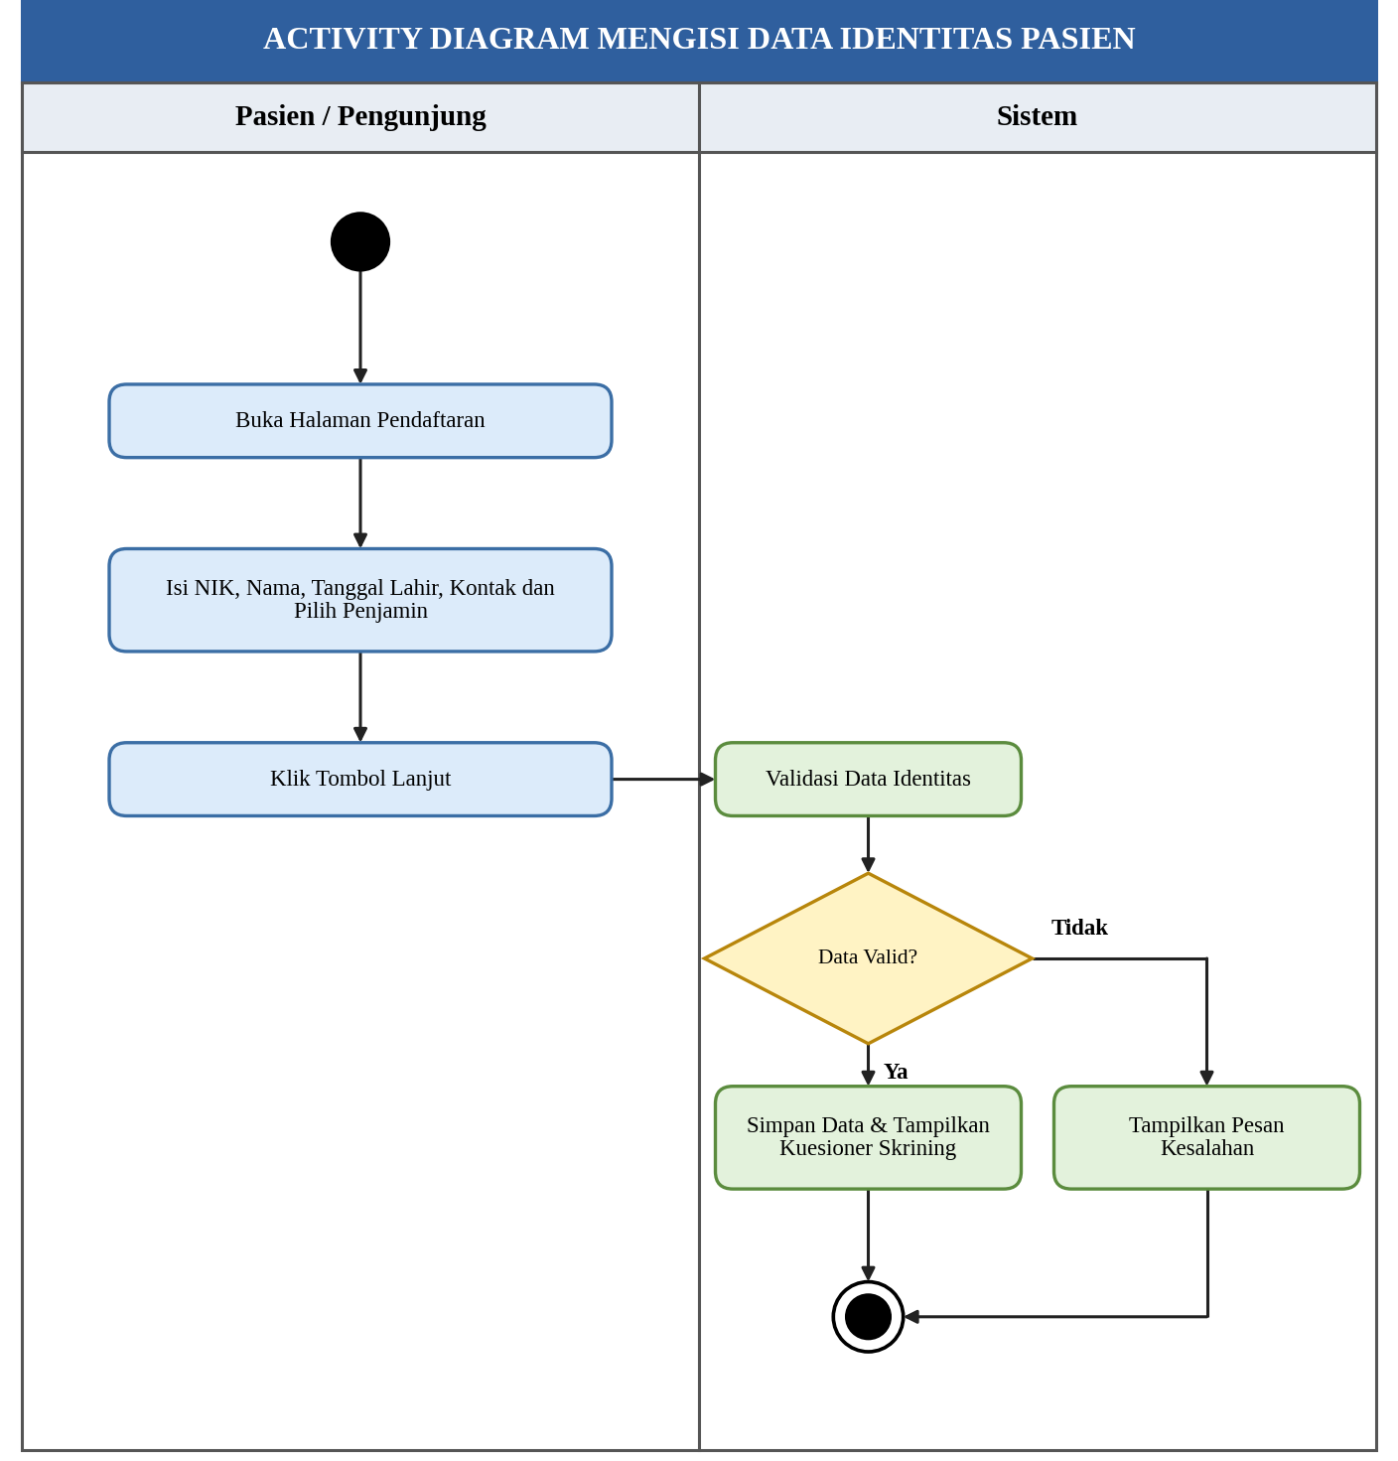
Gambar B.2 Activity Diagram Mengisi Data Identitas Pasien
AD-02 Activity Diagram Melakukan Skrining Mandiri (Red Flag) (UC-02)
1. Pasien memilih layanan skrining mandiri pada anjungan.
2. Sistem menampilkan kuesioner gejala kegawatdaruratan (Red Flag).
3. Pasien menjawab seluruh pertanyaan kuesioner lalu menekan tombol Kirim.
4. Sistem memproses jawaban menggunakan aturan klinis dan model Decision Tree (UC-03).
5. Sistem menyimpan data kunjungan dan status Red Flag ke database.
6. Jika terdeteksi Red Flag, sistem menampilkan arahan segera ke area triase; jika tidak, sistem menampilkan hasil arahan penanganan.
7. Selesai.
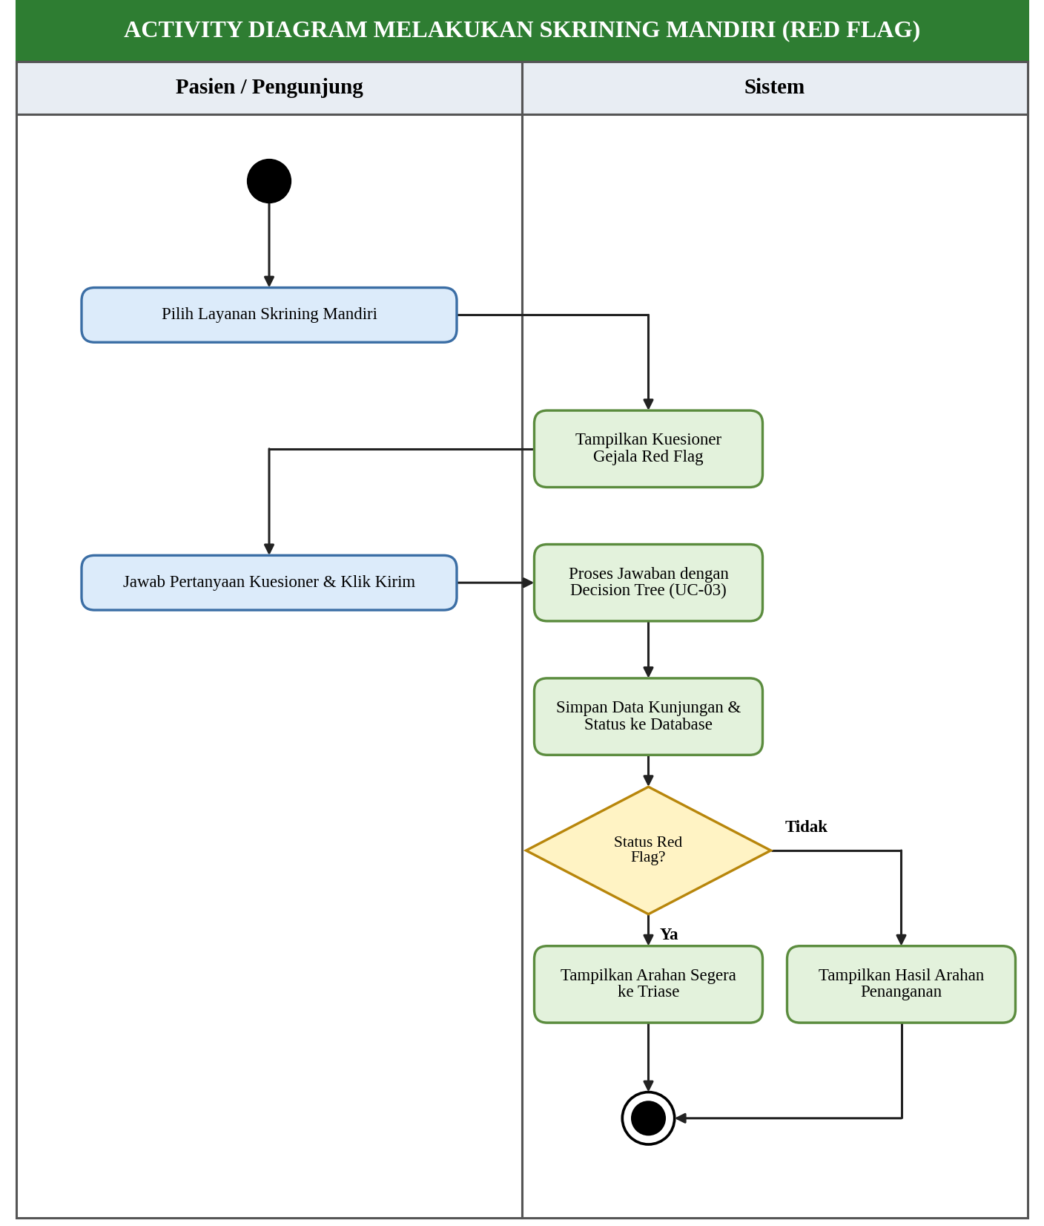
Gambar B.3 Activity Diagram Melakukan Skrining Mandiri (Red Flag)
AD-03 Activity Diagram Memproses Model Keputusan (Decision Tree) (UC-03)
1. Sistem mengirim jawaban kuesioner ke Flask API.
2. Backend Flask menerima dan memvalidasi data jawaban.
3. Jika data valid, backend menerapkan aturan klinis Red Flag (termasuk deteksi jawaban "Tidak Tahu").
4. Backend menjalankan model Decision Tree dan menentukan status penanganan (Level A / B / C-D).
5. Backend mengirim hasil klasifikasi ke sistem; jika data tidak valid, backend mengembalikan pesan kesalahan.
6. Selesai.
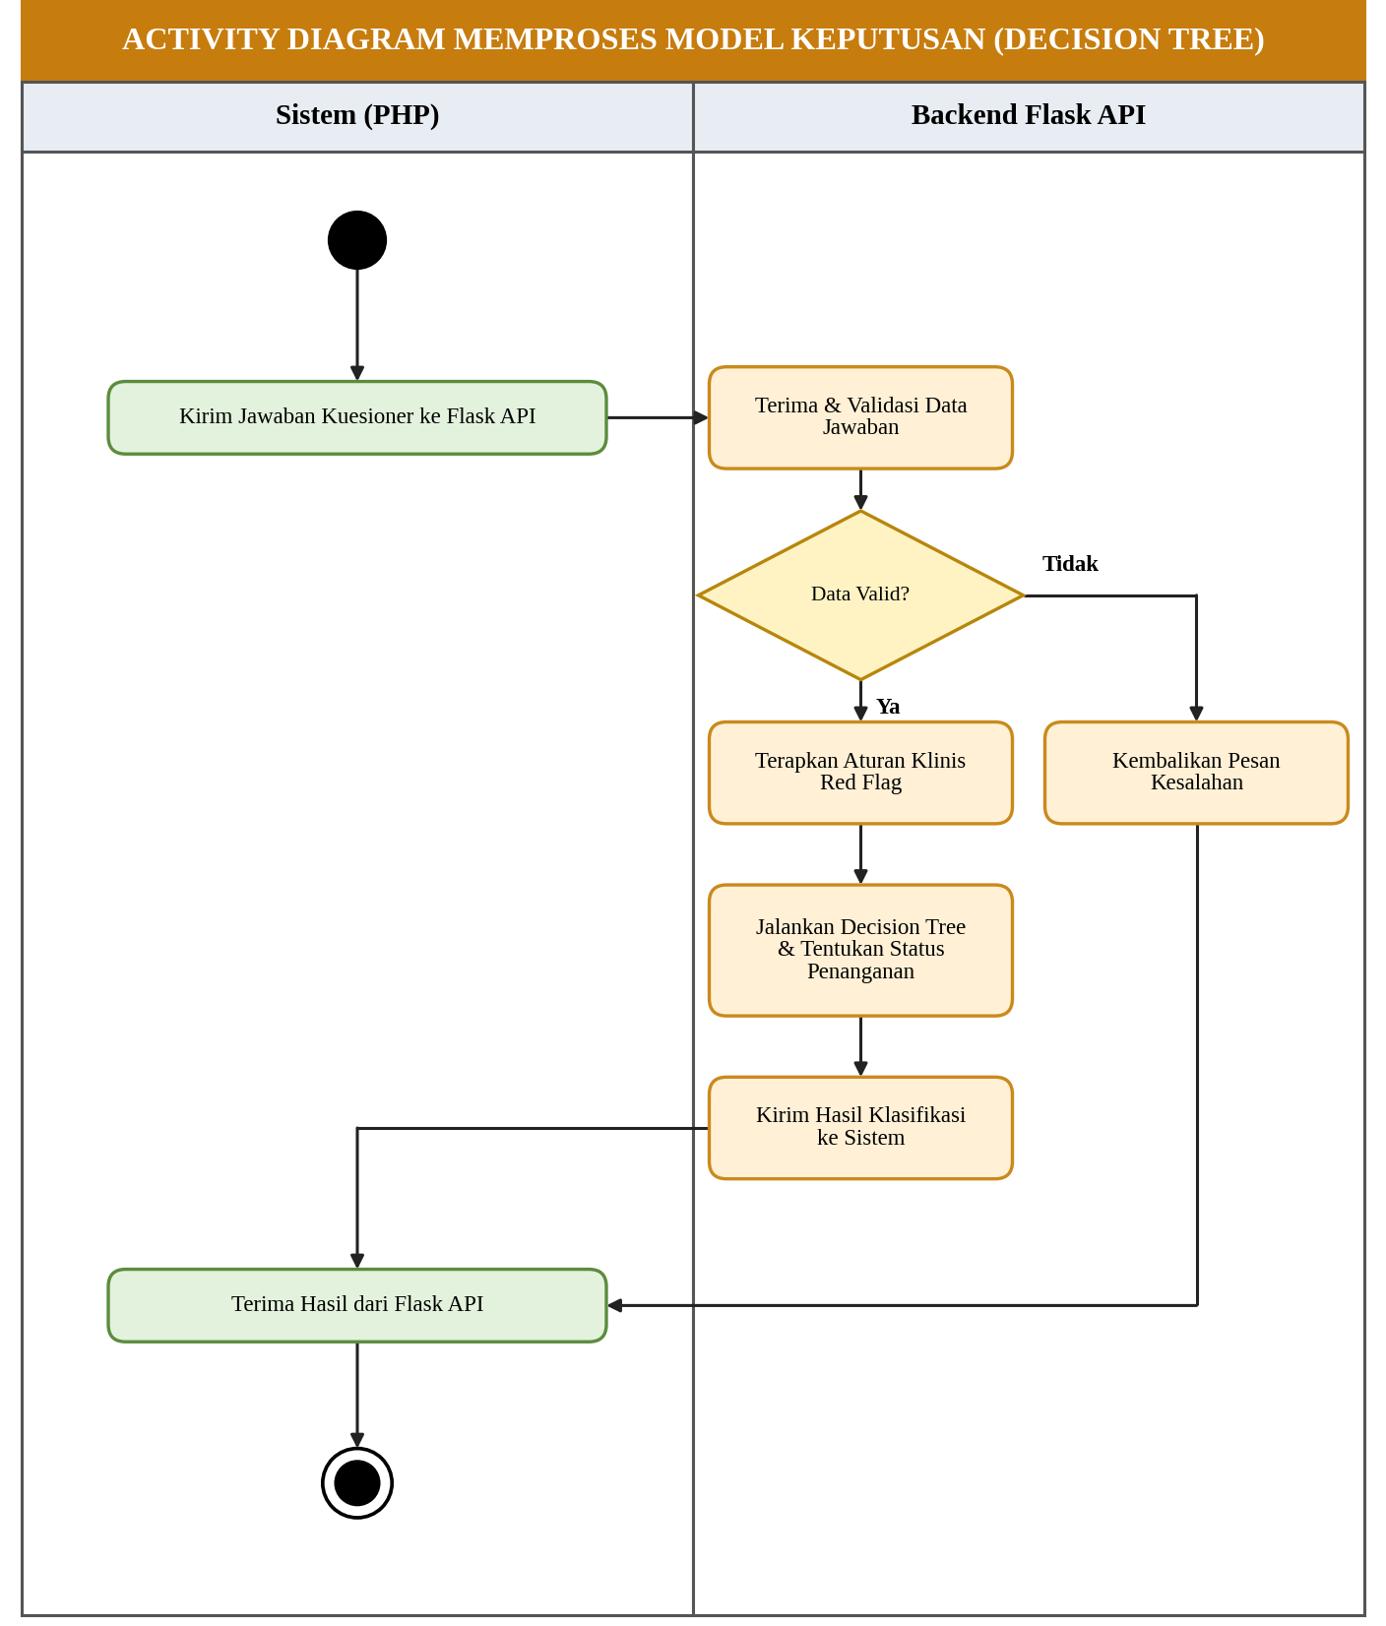
Gambar B.4 Activity Diagram Memproses Model Keputusan (Decision Tree)
AD-04 Activity Diagram Melihat Hasil Arahan & Status Pembiayaan (UC-04)
1. Pasien menyelesaikan kuesioner skrining.
2. Sistem mengambil hasil skrining pasien dari database.
3. Jika status Red Flag, sistem menampilkan arahan segera menuju area triase IGD.
4. Jika bukan Red Flag, sistem menampilkan arahan penanganan beserta status pembiayaan sementara.
5. Pasien melihat atau mencetak hasil skrining.
6. Selesai.
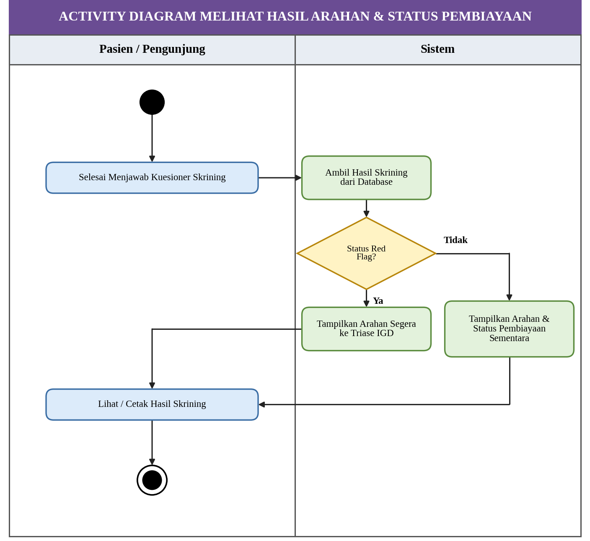
Gambar B.5 Activity Diagram Melihat Hasil Arahan & Status Pembiayaan
AD-05 Activity Diagram Login Petugas IGD (UC-05)
1. Petugas membuka halaman login.
2. Petugas memasukkan username dan password.
3. Petugas menekan tombol Login.
4. Sistem memvalidasi data login.
5. Jika data valid, sistem menampilkan dashboard IGD; jika tidak, sistem menampilkan pesan error.
6. Selesai.
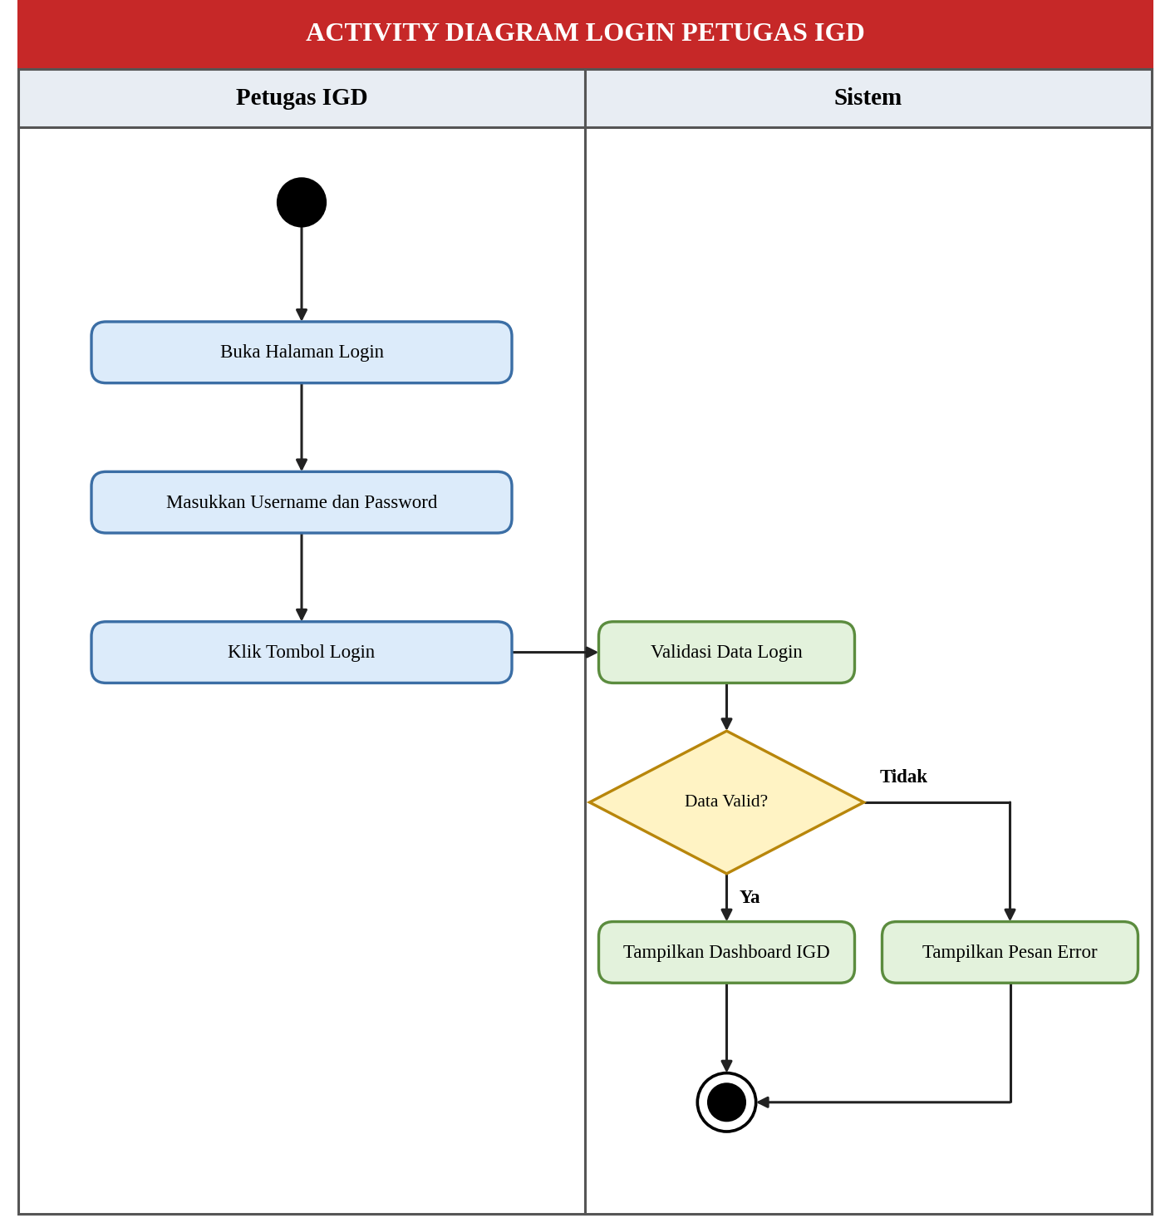
Gambar B.6 Activity Diagram Login Petugas IGD
AD-06 Activity Diagram Memantau Dashboard Antrean Pasien (UC-06)
1. Petugas login ke sistem (UC-05).
2. Petugas membuka menu dashboard antrean.
3. Sistem mengambil data kunjungan dari database.
4. Jika ada data, sistem menampilkan daftar antrean dengan penanda merah untuk pasien Red Flag; jika tidak, sistem menampilkan pesan belum ada data.
5. Petugas memantau status pasien pada daftar.
6. Selesai.
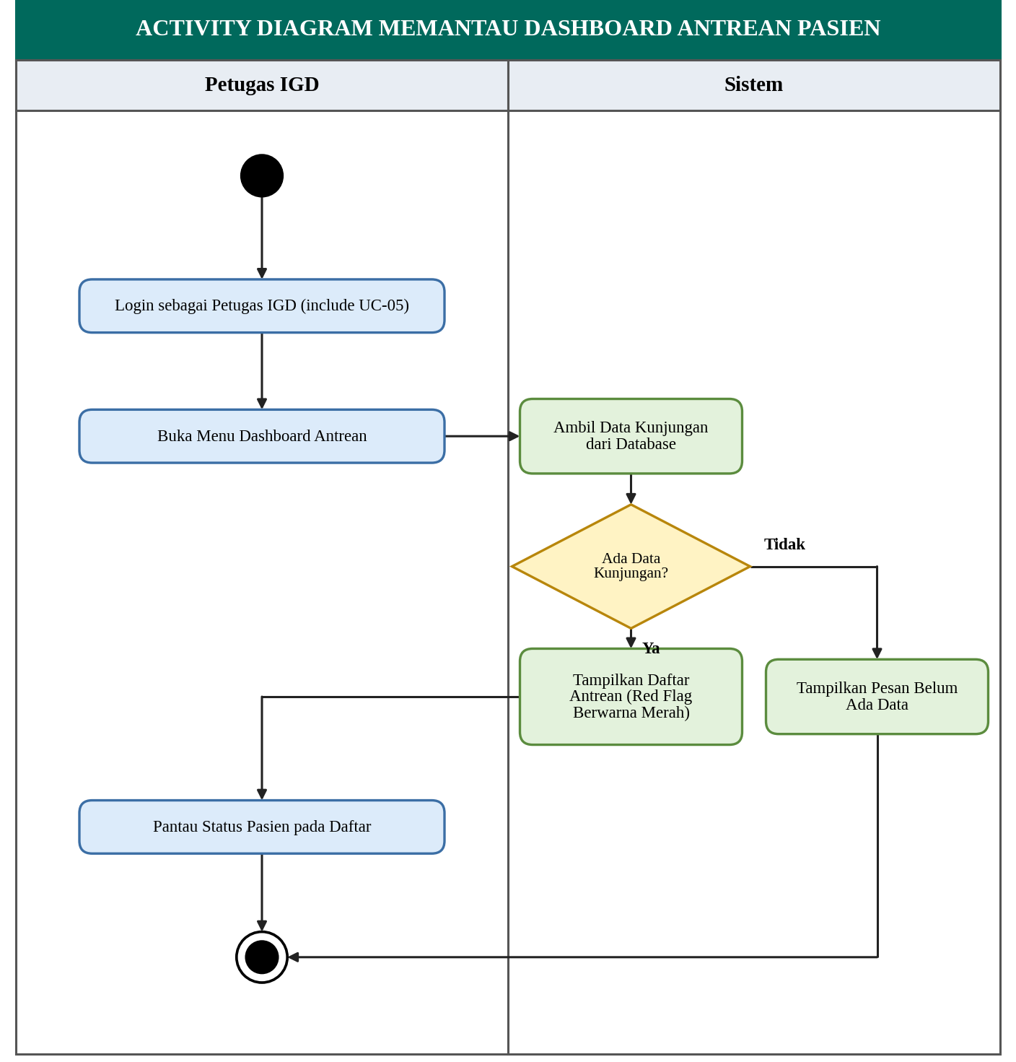
Gambar B.7 Activity Diagram Memantau Dashboard Antrean Pasien
AD-07 Activity Diagram Memfilter Data Kunjungan (UC-07)
1. Petugas membuka dashboard antrean.
2. Petugas memilih filter tanggal kunjungan dan/atau status Red Flag.
3. Petugas menekan tombol Terapkan Filter.
4. Sistem memproses filter pada data kunjungan.
5. Jika data ditemukan, sistem menampilkan daftar terfilter; jika tidak, sistem menampilkan pesan data tidak ditemukan.
6. Selesai.
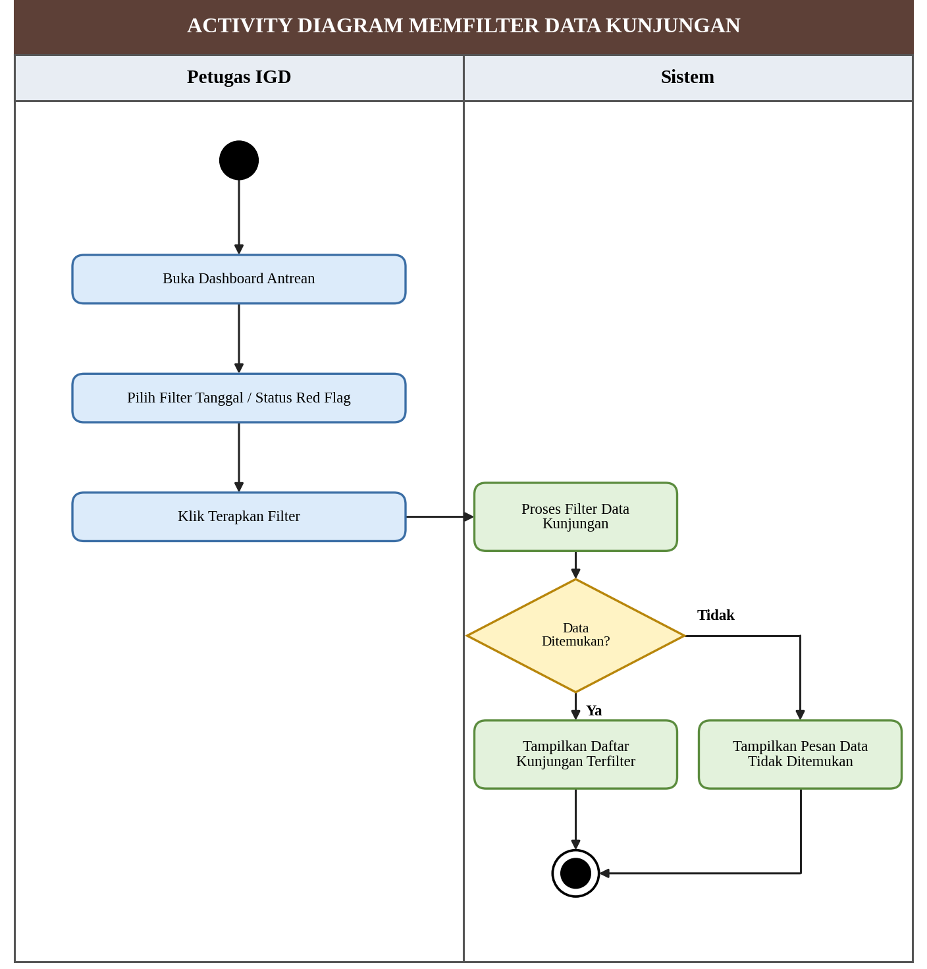
Gambar B.8 Activity Diagram Memfilter Data Kunjungan
AD-08 Activity Diagram Melihat Detail Pasien (UC-08)
1. Petugas memilih salah satu pasien dari daftar antrean.
2. Sistem mengambil data detail pasien dari database.
3. Jika data ditemukan, sistem menampilkan identitas, penjamin, dan hasil skrining pasien; jika tidak, sistem menampilkan pesan kesalahan.
4. Petugas meninjau detail pasien.
5. Selesai.
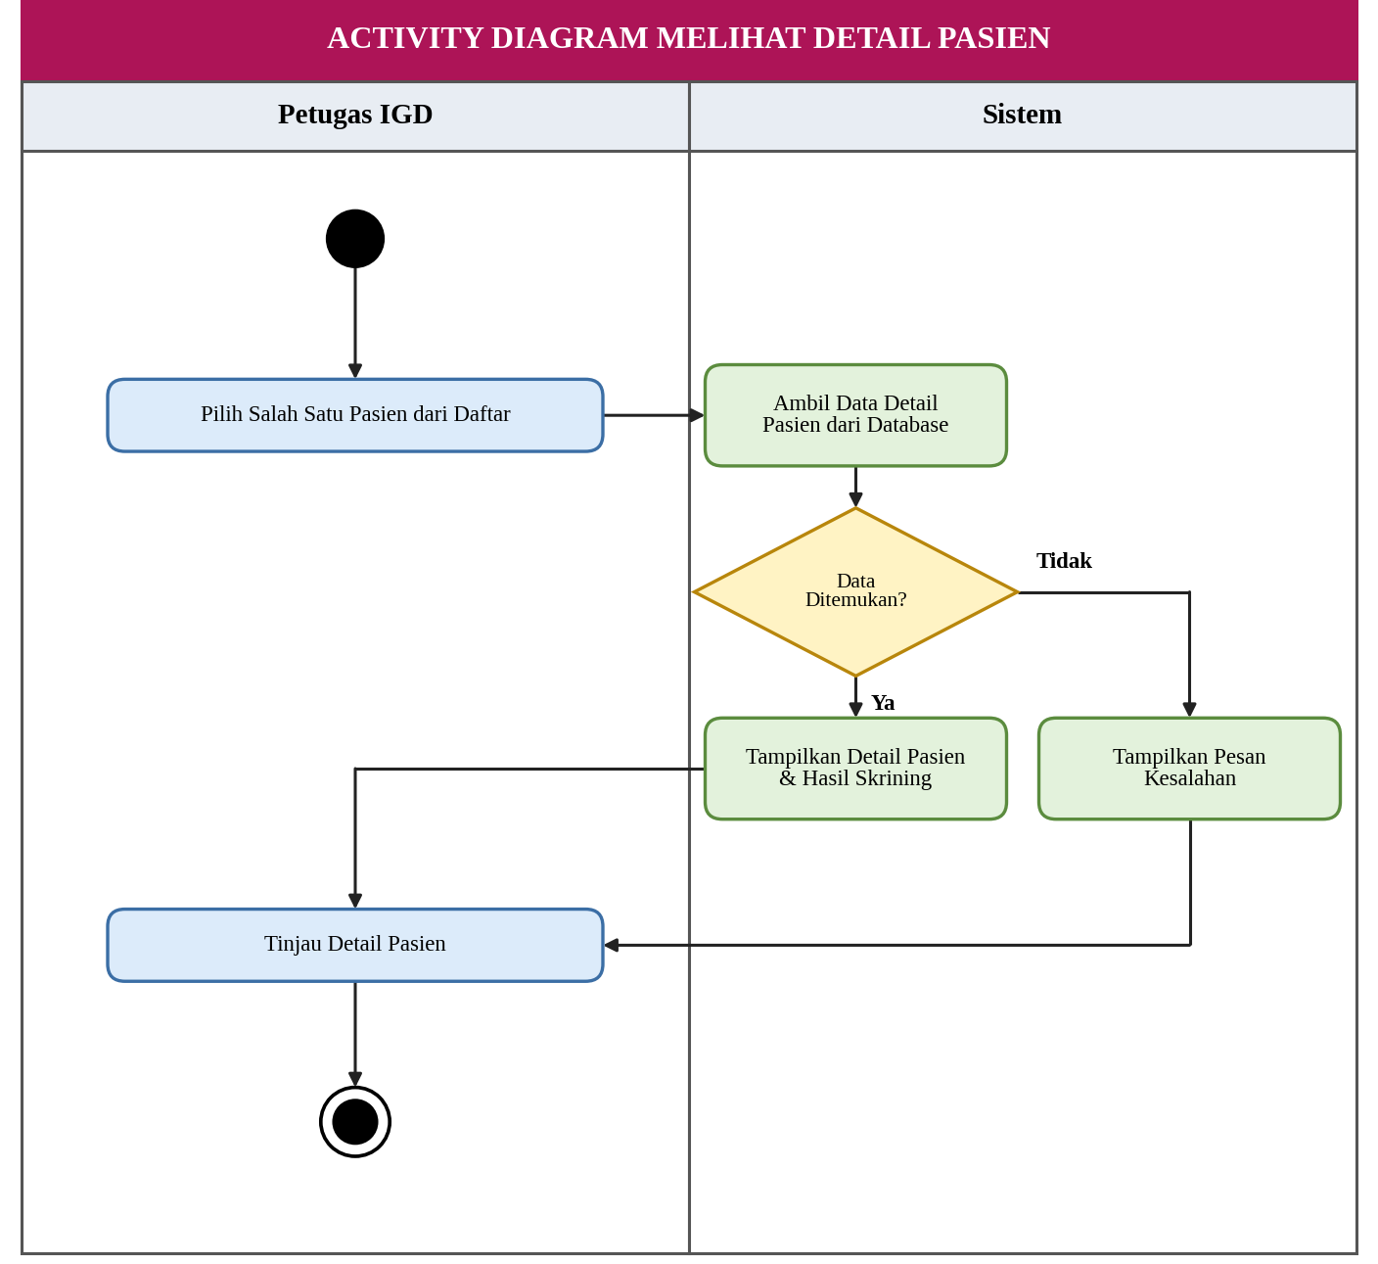
Gambar B.9 Activity Diagram Melihat Detail Pasien
AD-09 Activity Diagram Mengakses Ringkasan Analisis Data (UC-09)
1. Petugas memilih menu ringkasan analisis data.
2. Sistem mengambil data kunjungan dari database.
3. Backend Python mengolah data dengan data mining deskriptif.
4. Jika hasil analisis tersedia, sistem menampilkan ringkasan; jika tidak, sistem menampilkan pesan data belum cukup.
5. Petugas melihat ringkasan analisis.
6. Selesai.
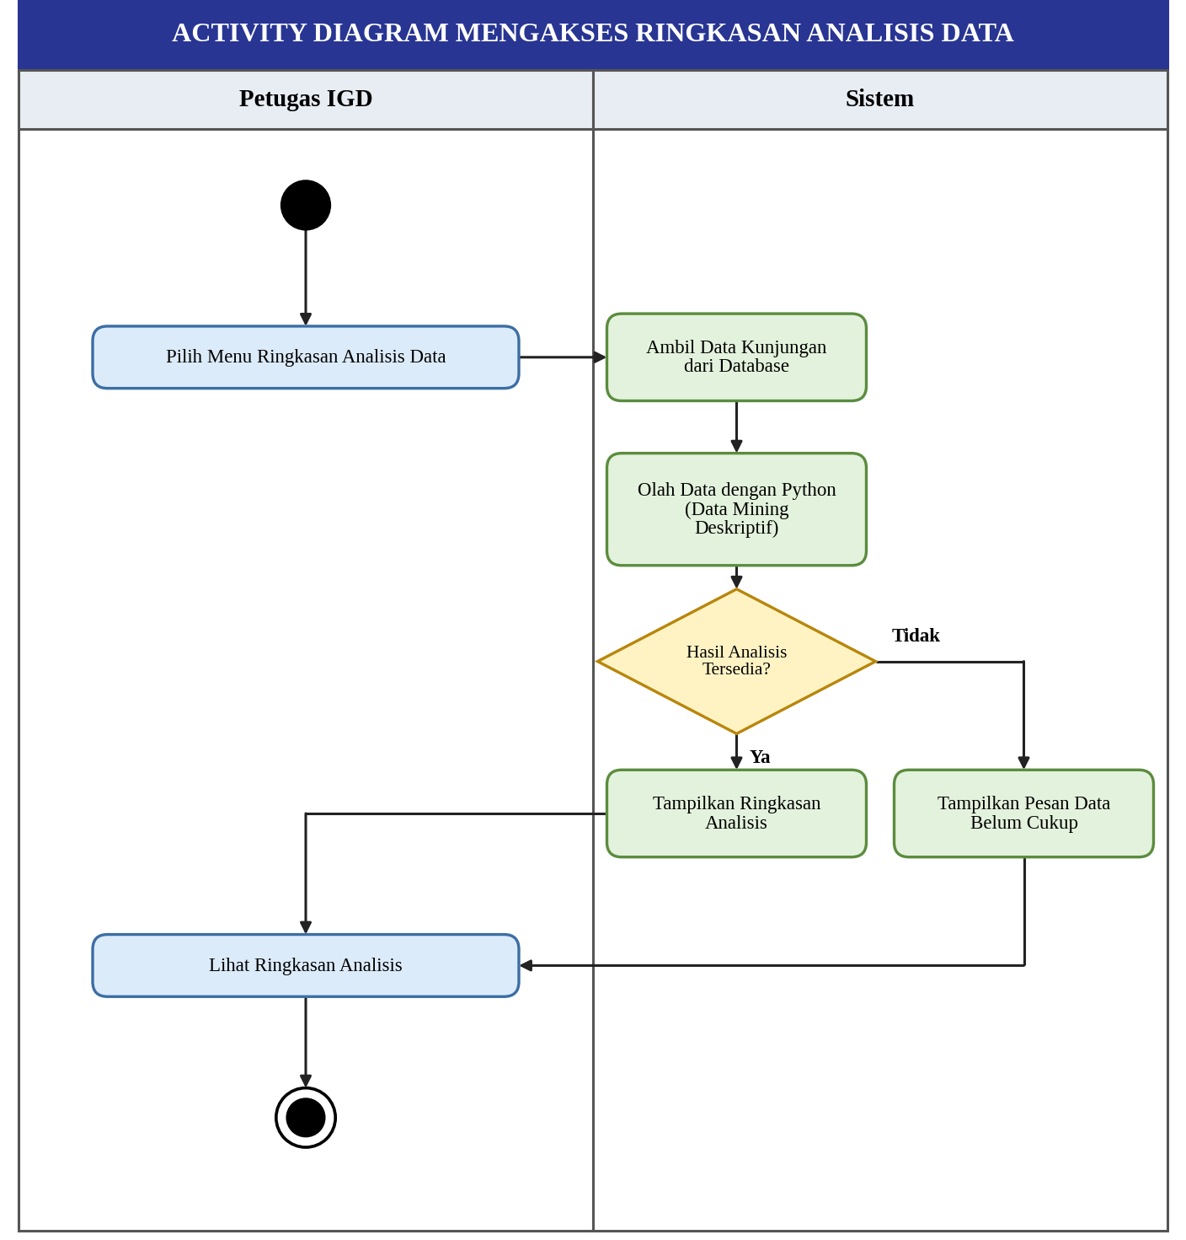
Gambar B.10 Activity Diagram Mengakses Ringkasan Analisis Data

B.6 Sequence Diagram
Sequence Diagram disusun dari Activity Diagram pada B.5, sehingga jumlahnya juga sembilan (SD-01 sampai SD-09). Diagram memakai empat jenis objek: actor (pengguna), boundary (halaman antarmuka PHP/HTML), control (pengendali proses, termasuk Flask API), dan entity (tabel basis data SQLite). Garis tegas menunjukkan pesan yang dikirim, garis putus-putus menunjukkan nilai kembalian, dan kotak alt menunjukkan alur alternatif.
SD-01 Sequence Diagram Mengisi Data Identitas Pasien (UC-01)
Pada gambar terlihat 4 objek yang saling berinteraksi, yaitu pasien, halaman identitas, control pendaftaran dan data pasien.
Detail proses sebagai berikut:
1. Pasien membuka halaman pendaftaran pada anjungan, lalu sistem menampilkan form identitas.
2. Pasien mengisi NIK, nama, tanggal lahir, kontak, dan penjamin, kemudian menekan tombol lanjut.
3. Halaman identitas meneruskan data ke control pendaftaran untuk divalidasi.
4. Jika data valid, control pendaftaran menyimpan data ke tabel pasien lalu menampilkan kuesioner skrining.
5. Jika data tidak valid, sistem menampilkan pesan kesalahan.
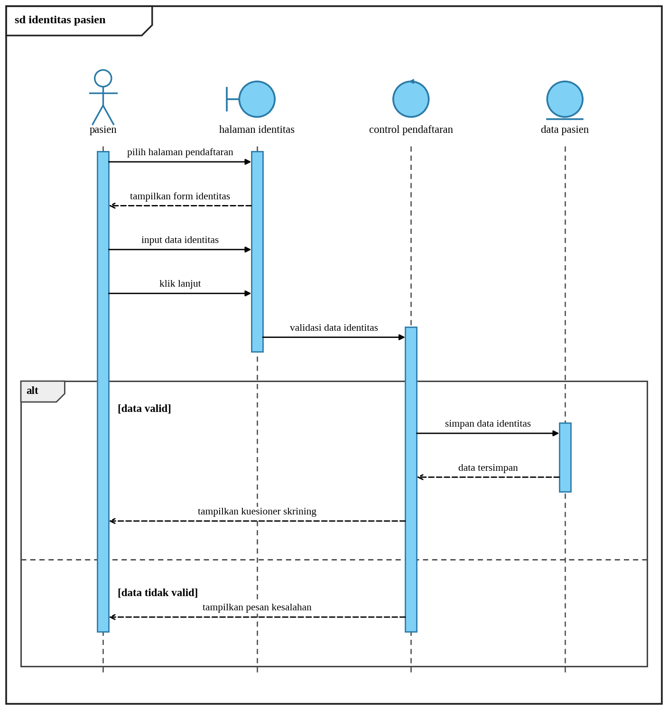
Gambar B.11 Sequence Diagram Mengisi Data Identitas Pasien
SD-02 Sequence Diagram Melakukan Skrining Mandiri (Red Flag) (UC-02)
Pada gambar terlihat 5 objek yang saling berinteraksi, yaitu pasien, halaman skrining, control skrining, flask api dan data kunjungan.
Detail proses sebagai berikut:
1. Pasien memilih skrining mandiri, lalu halaman skrining menampilkan kuesioner gejala Red Flag.
2. Pasien menjawab kuesioner dan menekan tombol kirim.
3. Control skrining mengirim jawaban ke Flask API untuk diklasifikasi dan menerima status penanganan.
4. Control skrining menyimpan data kunjungan dan hasilnya ke tabel kunjungan.
5. Jika Red Flag, sistem menampilkan arahan segera ke triase; jika bukan, sistem menampilkan hasil arahan penanganan.
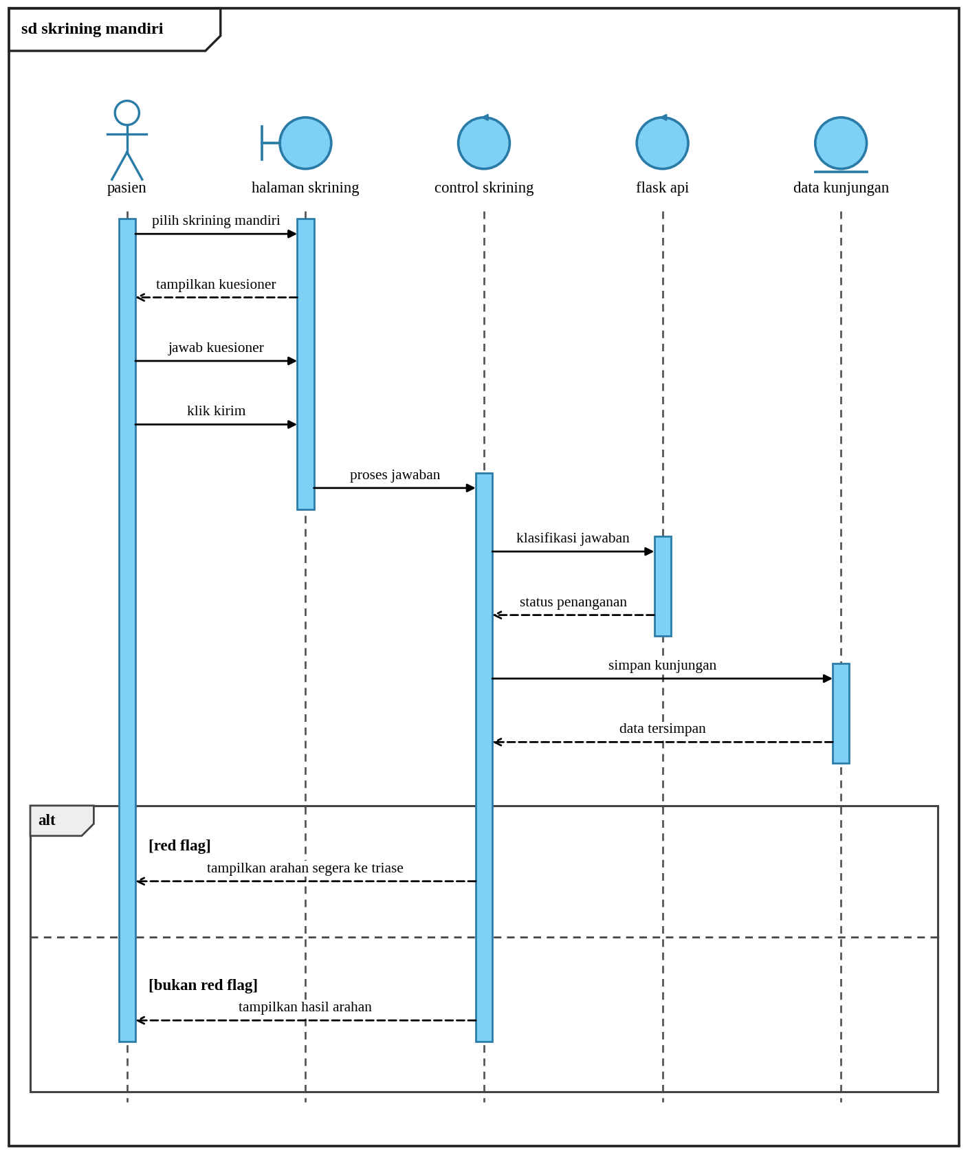
Gambar B.12 Sequence Diagram Melakukan Skrining Mandiri (Red Flag)
SD-03 Sequence Diagram Memproses Model Keputusan (Decision Tree) (UC-03)
Pada gambar terlihat 4 objek yang saling berinteraksi, yaitu control skrining, flask api, control klasifikasi dan model decision tree.
Detail proses sebagai berikut:
1. Control skrining mengirim jawaban kuesioner ke Flask API.
2. Flask API meneruskan data ke control klasifikasi untuk divalidasi.
3. Jika valid, control klasifikasi menerapkan aturan klinis lalu menjalankan model Decision Tree.
4. Model mengembalikan level penanganan, kemudian hasil klasifikasi dikirim kembali ke control skrining.
5. Jika tidak valid, control klasifikasi mengirim pesan kesalahan.
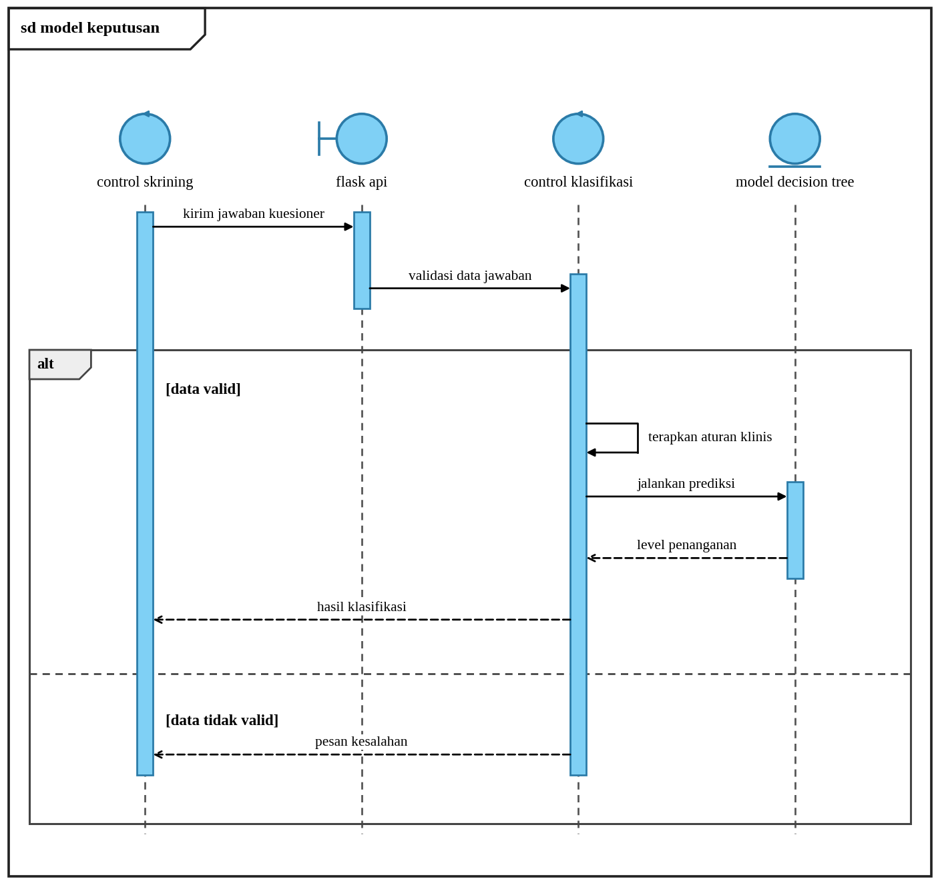
Gambar B.13 Sequence Diagram Memproses Model Keputusan (Decision Tree)
SD-04 Sequence Diagram Melihat Hasil Arahan & Status Pembiayaan (UC-04)
Pada gambar terlihat 4 objek yang saling berinteraksi, yaitu pasien, halaman hasil, control hasil dan data kunjungan.
Detail proses sebagai berikut:
1. Pasien membuka halaman hasil skrining.
2. Halaman hasil meminta data ke control hasil, yang mengambil data kunjungan dari tabel kunjungan.
3. Jika Red Flag, sistem menampilkan arahan segera menuju area triase IGD.
4. Jika bukan Red Flag, sistem menampilkan arahan penanganan dan status pembiayaan sementara.
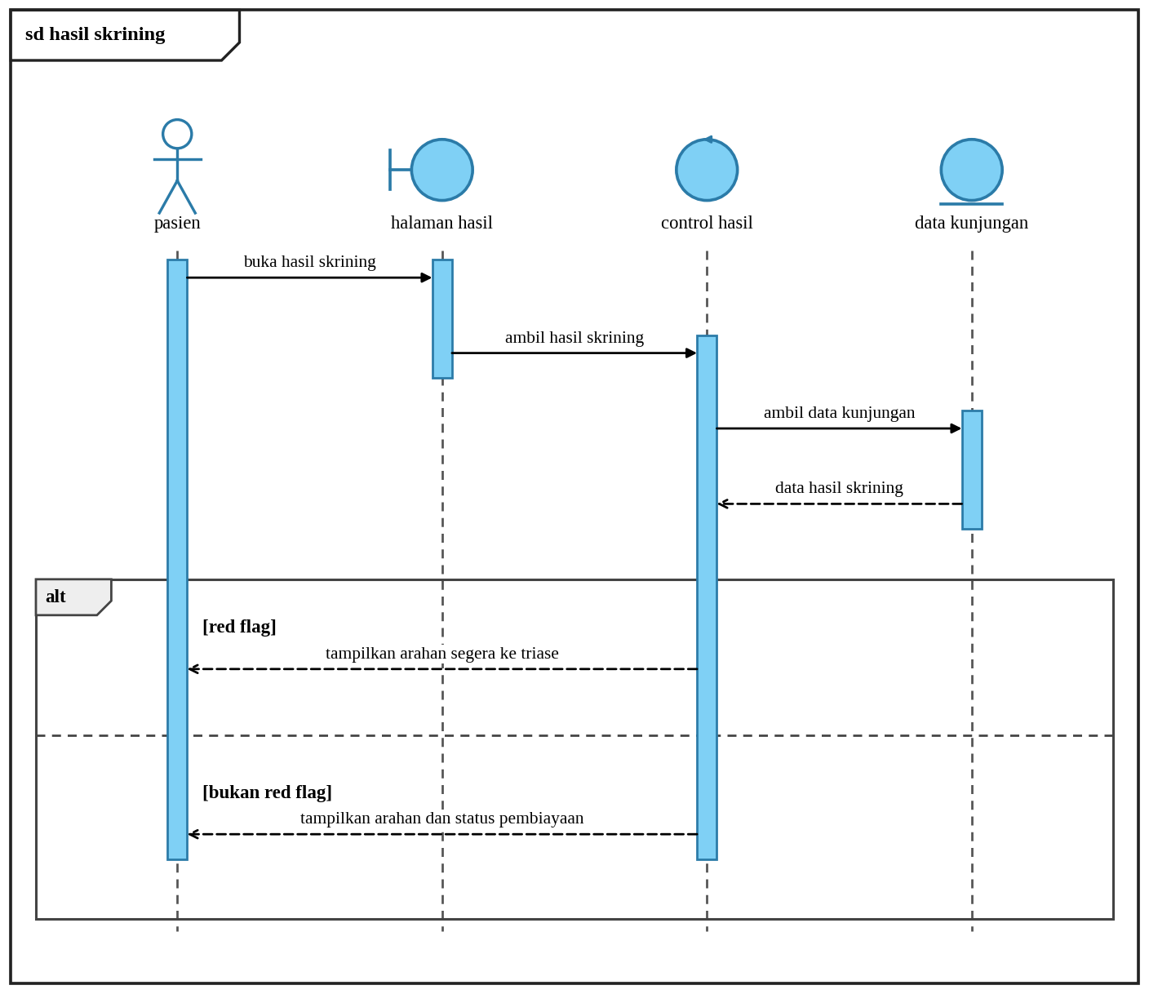
Gambar B.14 Sequence Diagram Melihat Hasil Arahan & Status Pembiayaan
SD-05 Sequence Diagram Login Petugas IGD (UC-05)
Pada gambar terlihat 4 objek yang saling berinteraksi, yaitu petugas IGD, halaman login, control login dan data petugas.
Detail proses sebagai berikut:
1. Petugas membuka halaman login lalu memasukkan username dan password.
2. Setelah menekan tombol login, control login mengambil data petugas dari tabel petugas.
3. Control login memeriksa kecocokan password.
4. Jika sesuai, sistem menampilkan dashboard IGD.
5. Jika tidak sesuai, sistem menampilkan pesan error.
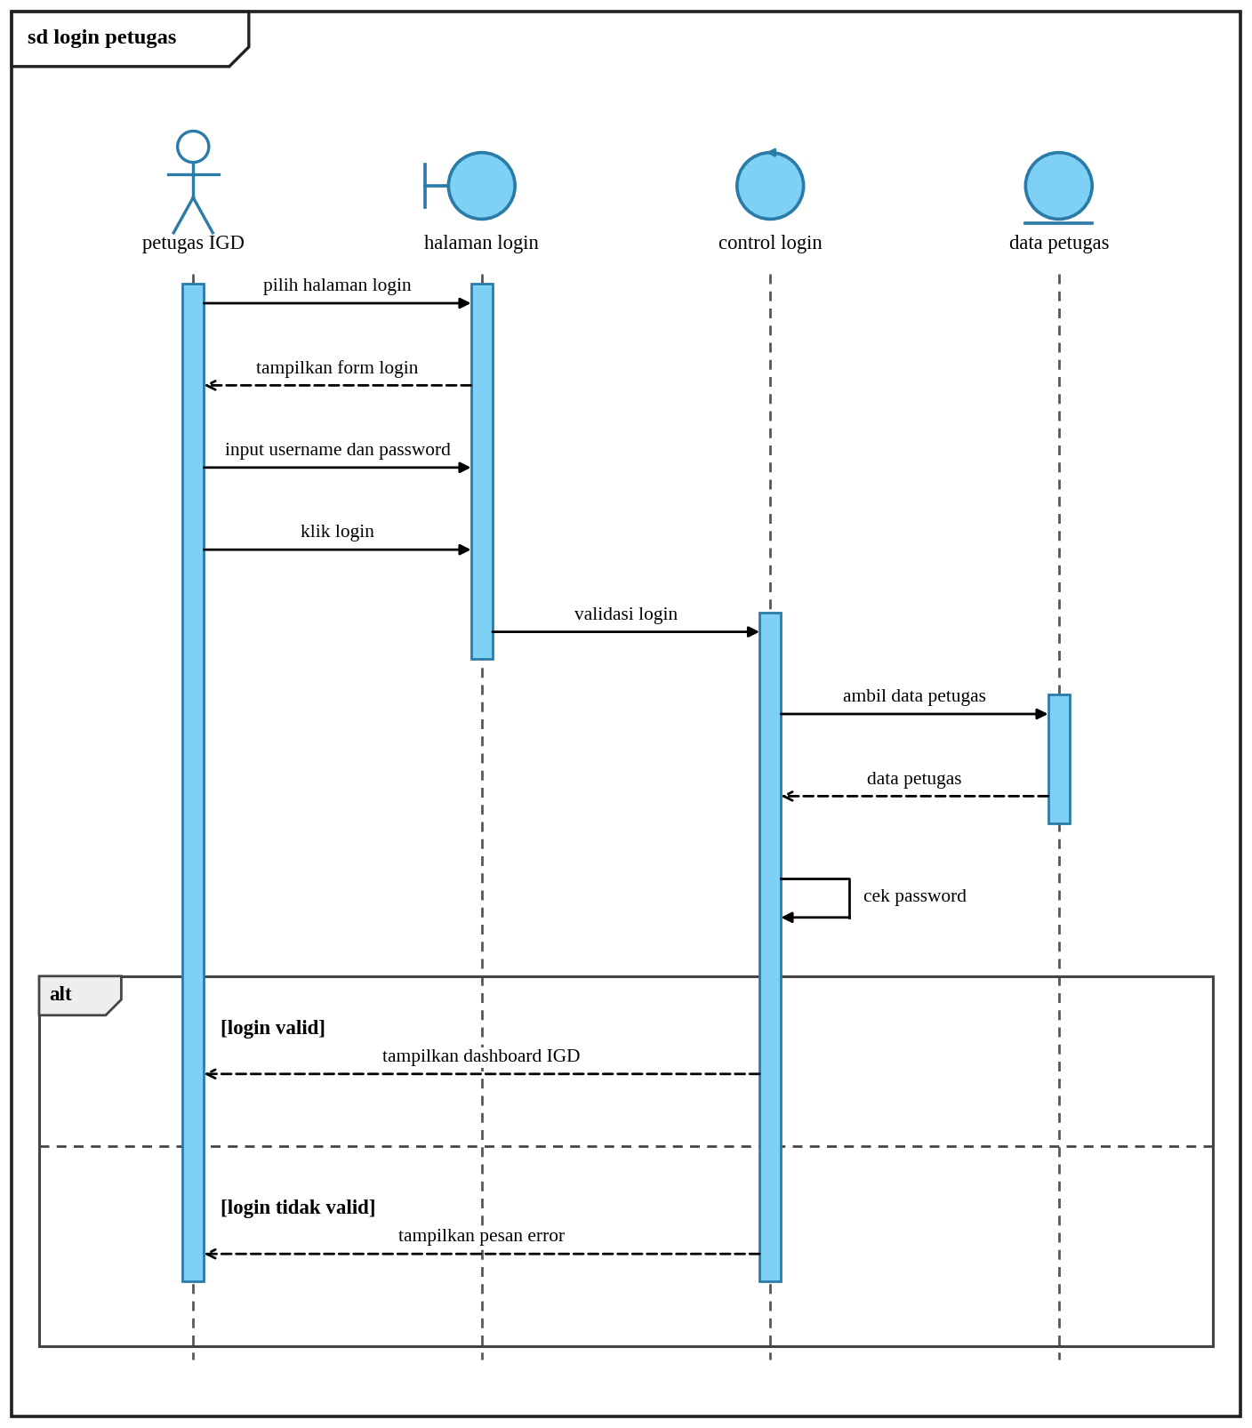
Gambar B.15 Sequence Diagram Login Petugas IGD
SD-06 Sequence Diagram Memantau Dashboard Antrean Pasien (UC-06)
Pada gambar terlihat 4 objek yang saling berinteraksi, yaitu petugas IGD, halaman dashboard, control dashboard dan data kunjungan.
Detail proses sebagai berikut:
1. Petugas yang sudah login membuka menu dashboard antrean.
2. Halaman dashboard meminta daftar kunjungan ke control dashboard.
3. Control dashboard mengambil data dari tabel kunjungan.
4. Jika ada data, sistem menampilkan daftar antrean dengan penanda merah untuk pasien Red Flag.
5. Jika tidak ada data, sistem menampilkan pesan belum ada data.
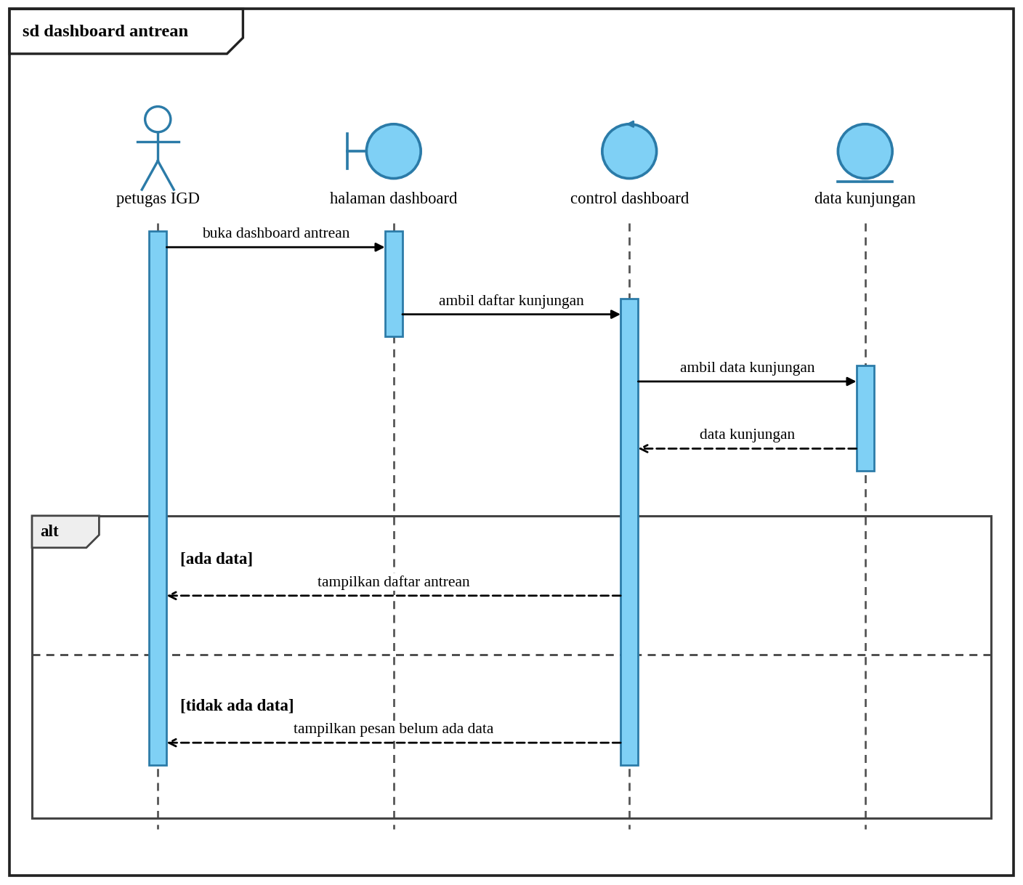
Gambar B.16 Sequence Diagram Memantau Dashboard Antrean Pasien
SD-07 Sequence Diagram Memfilter Data Kunjungan (UC-07)
Pada gambar terlihat 4 objek yang saling berinteraksi, yaitu petugas IGD, halaman dashboard, control dashboard dan data kunjungan.
Detail proses sebagai berikut:
1. Petugas memilih filter tanggal kunjungan dan/atau status Red Flag, lalu menekan tombol terapkan filter.
2. Halaman dashboard mengirim filter ke control dashboard.
3. Control dashboard mengambil data kunjungan sesuai filter.
4. Jika data ditemukan, sistem menampilkan daftar terfilter.
5. Jika tidak ditemukan, sistem menampilkan pesan data tidak ada.
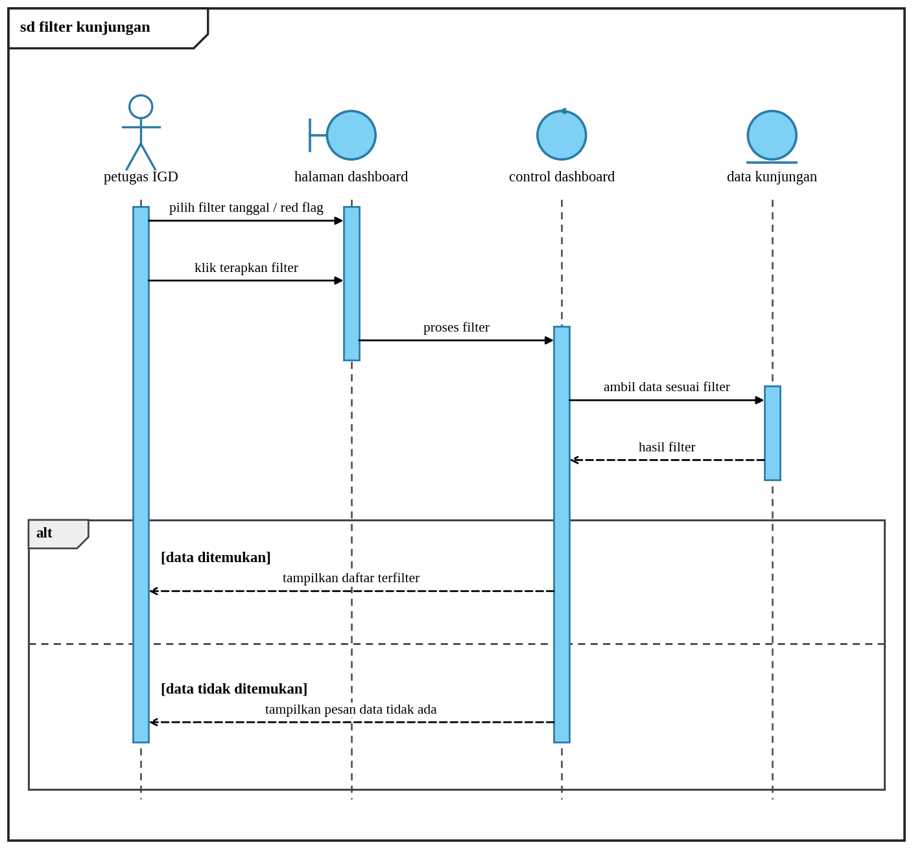
Gambar B.17 Sequence Diagram Memfilter Data Kunjungan
SD-08 Sequence Diagram Melihat Detail Pasien (UC-08)
Pada gambar terlihat 4 objek yang saling berinteraksi, yaitu petugas IGD, halaman detail, control detail dan data kunjungan.
Detail proses sebagai berikut:
1. Petugas memilih salah satu pasien pada daftar antrean.
2. Halaman detail meminta detail pasien ke control detail, yang mengambil data dari tabel kunjungan berdasarkan id.
3. Jika data ditemukan, sistem menampilkan identitas, penjamin, dan hasil skrining pasien.
4. Jika tidak ditemukan, sistem menampilkan pesan kesalahan.
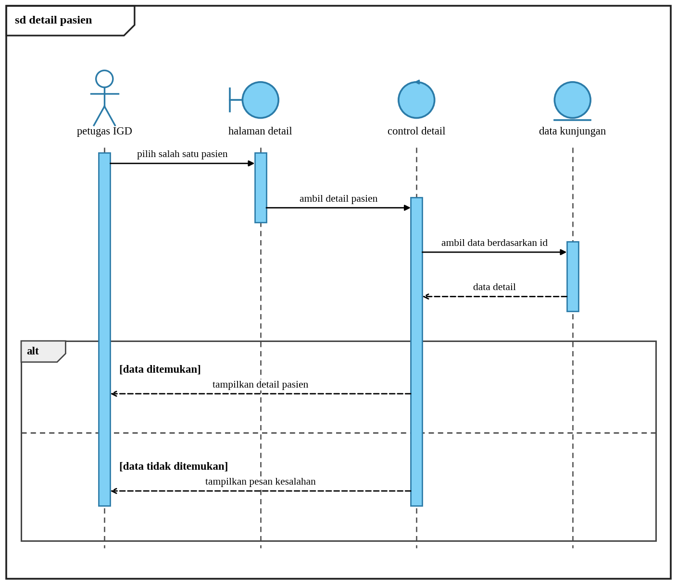
Gambar B.18 Sequence Diagram Melihat Detail Pasien
SD-09 Sequence Diagram Mengakses Ringkasan Analisis Data (UC-09)
Pada gambar terlihat 5 objek yang saling berinteraksi, yaitu petugas IGD, halaman ringkasan, control ringkasan, flask api dan data kunjungan.
Detail proses sebagai berikut:
1. Petugas memilih menu ringkasan analisis data.
2. Control ringkasan meminta analisis ke Flask API.
3. Flask API mengambil data kunjungan, lalu mengolahnya dengan data mining deskriptif.
4. Hasil analisis dikembalikan ke control ringkasan.
5. Jika hasil tersedia, sistem menampilkan ringkasan; jika data belum cukup, sistem menampilkan pesan data belum cukup.
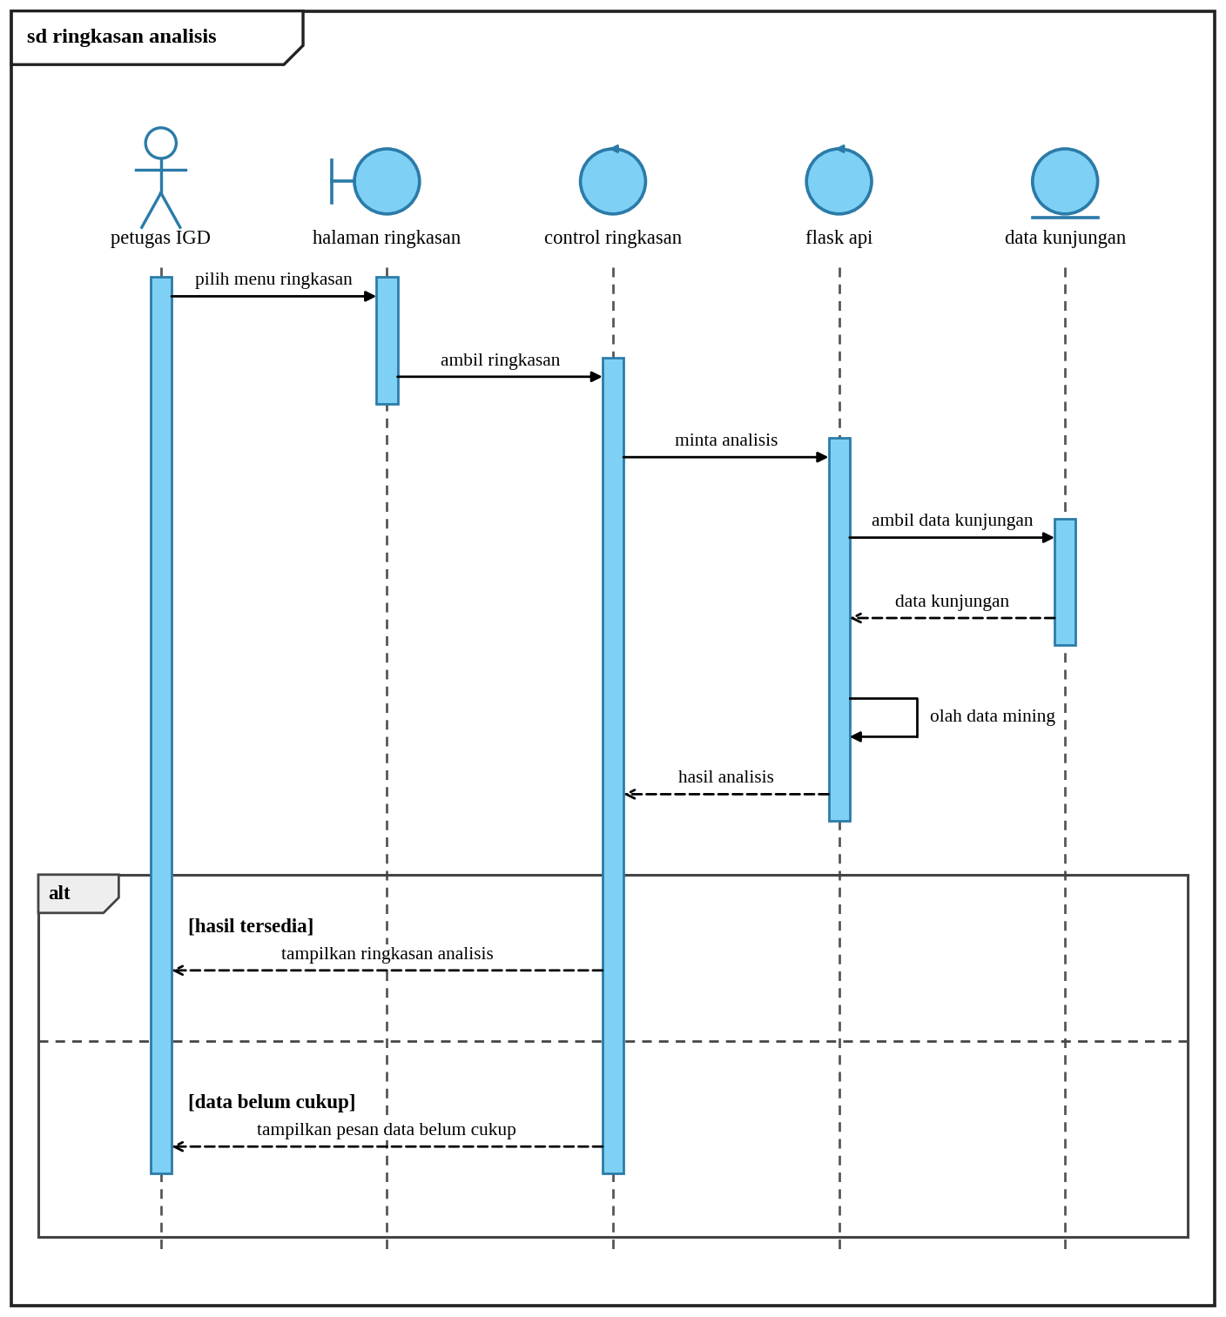
Gambar B.19 Sequence Diagram Mengakses Ringkasan Analisis Data

B.7 State Machine Diagram
State Machine Diagram menggambarkan perubahan status (state) objek Kunjungan Pasien sejak pasien memulai layanan di anjungan hingga diserahkan kepada petugas IGD. Sesuai ketentuan, dibuat satu diagram untuk keseluruhan sistem karena diagram ini menggambarkan alur interaksi pengguna dengan sistem. Diagram memiliki satu initial state dan satu final state. Notasi yang dipakai: lingkaran hitam sebagai initial state, persegi bersudut bulat sebagai state, panah berlabel sebagai event, teks dalam kurung siku sebagai guard (syarat transisi), dan lingkaran bertitik hitam sebagai final state.
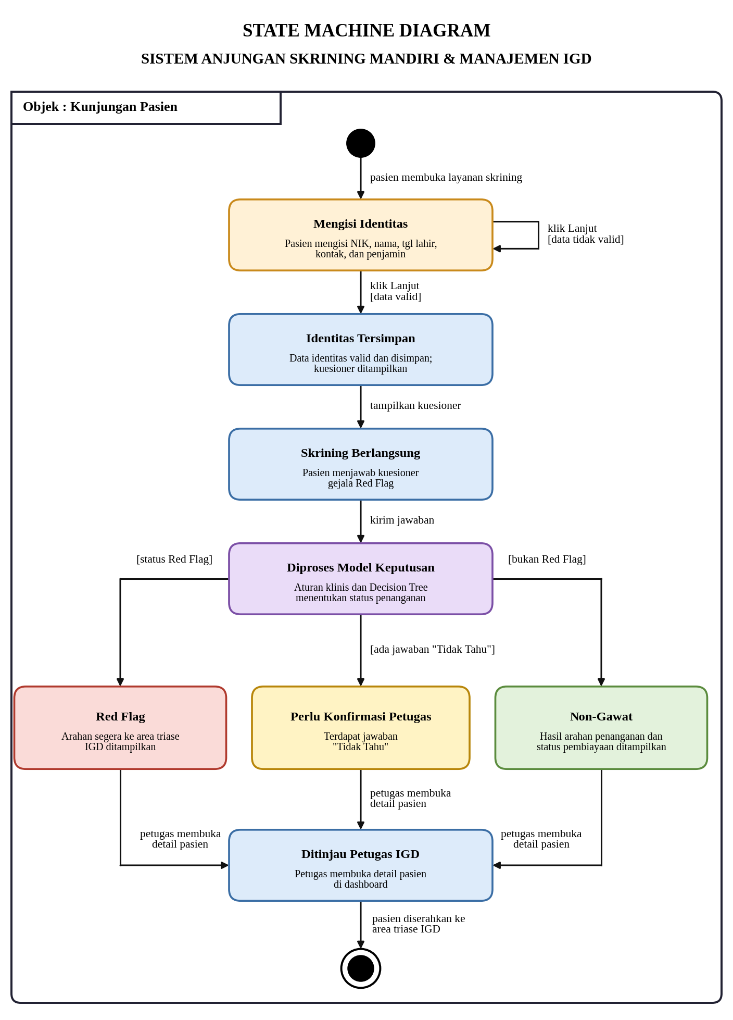
Gambar B.20 State Machine Diagram Sistem Anjungan Skrining Mandiri & Manajemen IGD
Penjelasan State
State | Penjelasan
Mengisi Identitas | Pasien sedang mengisi NIK, nama, tanggal lahir, kontak, dan penjamin pembayaran. Jika data tidak valid, pasien tetap berada pada state ini.
Identitas Tersimpan | Data identitas valid dan sudah disimpan, lalu kuesioner skrining ditampilkan.
Skrining Berlangsung | Pasien menjawab kuesioner gejala kegawatdaruratan (Red Flag).
Diproses Model Keputusan | Jawaban diproses oleh aturan klinis dan model Decision Tree di backend Flask untuk menentukan status penanganan.
Red Flag | Pasien terdeteksi gawat darurat; arahan segera menuju area triase IGD ditampilkan.
Perlu Konfirmasi Petugas | Terdapat jawaban "Tidak Tahu" sehingga hasil perlu ditinjau oleh petugas.
Non-Gawat | Pasien tidak terdeteksi Red Flag; hasil arahan penanganan dan status pembiayaan sementara ditampilkan.
Ditinjau Petugas IGD | Petugas membuka detail pasien pada dashboard untuk ditindaklanjuti.

Penjelasan Alur
1. Alur dimulai saat pasien membuka layanan skrining pada anjungan, sehingga objek kunjungan berada pada state Mengisi Identitas.
2. Jika data identitas tidak valid, state tidak berubah dan pesan kesalahan ditampilkan; jika valid, state menjadi Identitas Tersimpan.
3. Sistem menampilkan kuesioner (state Skrining Berlangsung). Setelah pasien mengirim jawaban, kunjungan masuk ke state Diproses Model Keputusan.
4. Hasil pemrosesan menentukan state berikutnya: Red Flag jika terdeteksi gawat darurat, Perlu Konfirmasi Petugas jika ada jawaban "Tidak Tahu", atau Non-Gawat jika bukan Red Flag.
5. Dari ketiga state tersebut, petugas membuka detail pasien sehingga kunjungan berada pada state Ditinjau Petugas IGD.
6. Pasien diserahkan ke area triase IGD dan alur berakhir pada final state.

B.8 Class Diagram
Class Diagram menggambarkan struktur data (basis data SQLite) sistem beserta atribut, operasi, dan hubungan antar kelas. Penyusunan mengikuti lima langkah pada materi: (1) mengelompokkan atribut pada dokumen, (2) menentukan primary key dan ketergantungan atribut, (3) menentukan nama entitas, (4) menggambarkan hubungan antar entitas, dan (5) menentukan multiplicity. Notasi visibilitas mengikuti contoh materi: + (public) untuk primary key dan operasi, - (private) untuk atribut biasa, dan # (protected) untuk foreign key.
Langkah 1 - Mengelompokkan atribut pada dokumen
Kelompok | Sumber dokumen | Atribut
Kelompok 1 | Form identitas pasien | NIK, NamaLengkap, TglLahir, Kontak
Kelompok 2 | Form identitas pasien (pilihan penjamin) | NamaPenjamin
Kelompok 3 | Hasil skrining dan dashboard antrean | TglKunjungan, WaktuKunjungan, StatusKunjungan
Kelompok 4 | Kuesioner skrining Red Flag | TeksPertanyaan
Kelompok 5 | Kuesioner skrining (jawaban pasien) | NilaiJawaban
Kelompok 6 | Hasil skrining dan bukti cetak | StatusRedFlag, LevelPenanganan, ArahanPenanganan
Kelompok 7 | Halaman login dan dashboard petugas | NamaPetugas, Username, Password, Peran

Langkah 2 - Menentukan primary key dan ketergantungan atribut
Atribut yang sudah unik dijadikan primary key (diberi tanda *). Bila belum ada, primary key dibuat baru. Kelompok 5 memakai gabungan dua primary key karena nilai jawaban bergantung pada kunjungan sekaligus pertanyaan.
Kelompok | Primary key | Atribut yang bergantung
Kelompok 1 | NIK* | NamaLengkap, TglLahir, Kontak
Kelompok 2 | KodePenjamin* (dibuat baru) | NamaPenjamin
Kelompok 3 | NoKunjungan* (dibuat baru) | TglKunjungan, WaktuKunjungan, StatusKunjungan
Kelompok 4 | KodePertanyaan* (dibuat baru) | TeksPertanyaan
Kelompok 5 | NoKunjungan* + KodePertanyaan* | NilaiJawaban
Kelompok 6 | NoHasil* (dibuat baru) | StatusRedFlag, LevelPenanganan, ArahanPenanganan
Kelompok 7 | KodePetugas* (dibuat baru) | NamaPetugas, Username, Password, Peran

Langkah 3 - Menentukan nama entitas
Kelompok | Nama entitas | Keterangan
Kelompok 1 | Pasien | Data identitas pasien yang menggunakan anjungan.
Kelompok 2 | Penjamin | Pilihan penjamin pembayaran (JKN/BPJS, asuransi lain, umum/mandiri).
Kelompok 3 | Kunjungan | Satu kali kunjungan pasien ke IGD beserta status kunjungannya.
Kelompok 4 | Pertanyaan | Daftar pertanyaan kuesioner gejala kegawatdaruratan.
Kelompok 5 | Jawaban | Jawaban pasien untuk setiap pertanyaan pada satu kunjungan.
Kelompok 6 | HasilSkrining | Hasil klasifikasi Decision Tree dan arahan penanganan.
Kelompok 7 | Petugas | Akun petugas IGD dan administrator yang login ke dashboard.

Langkah 4 - Menggambarkan hubungan antar entitas
a. Setiap pasien dapat melakukan satu atau lebih kunjungan, sehingga Kunjungan memuat foreign key #NIK.
b. Setiap kunjungan menggunakan satu penjamin, sehingga Kunjungan memuat #KodePenjamin.
c. Setiap kunjungan menghasilkan satu hasil skrining, sehingga HasilSkrining memuat #NoKunjungan.
d. Satu kunjungan berisi banyak pertanyaan yang dijawab, dan satu pertanyaan dapat muncul pada banyak kunjungan. Karena relasinya banyak ke banyak, dibuat association class Jawaban yang memuat NoKunjungan dan KodePertanyaan.
e. Setiap kunjungan dapat ditinjau oleh seorang petugas, sehingga Kunjungan memuat #KodePetugas.
Langkah 5 - Menentukan multiplicity
Relasi | Kiri | Kanan | Makna
Pasien - Kunjungan | 1 | 1..* | Satu pasien dapat memiliki satu sampai banyak kunjungan; setiap kunjungan dimiliki satu pasien.
Penjamin - Kunjungan | 1 | 0..* | Satu penjamin dapat dipakai pada nol sampai banyak kunjungan; setiap kunjungan memiliki satu penjamin.
Kunjungan - HasilSkrining | 1 | 1 | Satu kunjungan menghasilkan tepat satu hasil skrining, dan sebaliknya.
Kunjungan - Pertanyaan (kelas Jawaban) | 1..* | 1..* | Satu kunjungan berisi satu sampai banyak pertanyaan, dan satu pertanyaan dapat dipakai pada satu sampai banyak kunjungan.
Petugas - Kunjungan | 0..1 | 0..* | Satu kunjungan ditinjau oleh nol atau satu petugas; satu petugas dapat meninjau nol sampai banyak kunjungan.

Hasil Class Diagram
Hasil akhir ditunjukkan pada Gambar B.21. Kelas Jawaban digambarkan dengan garis putus-putus karena merupakan association class yang menyelesaikan relasi banyak ke banyak antara Kunjungan dan Pertanyaan, seperti kelas Minta dan Serah pada contoh materi. Operasi pada setiap kelas disesuaikan dengan pesan pada Sequence Diagram (B.6).
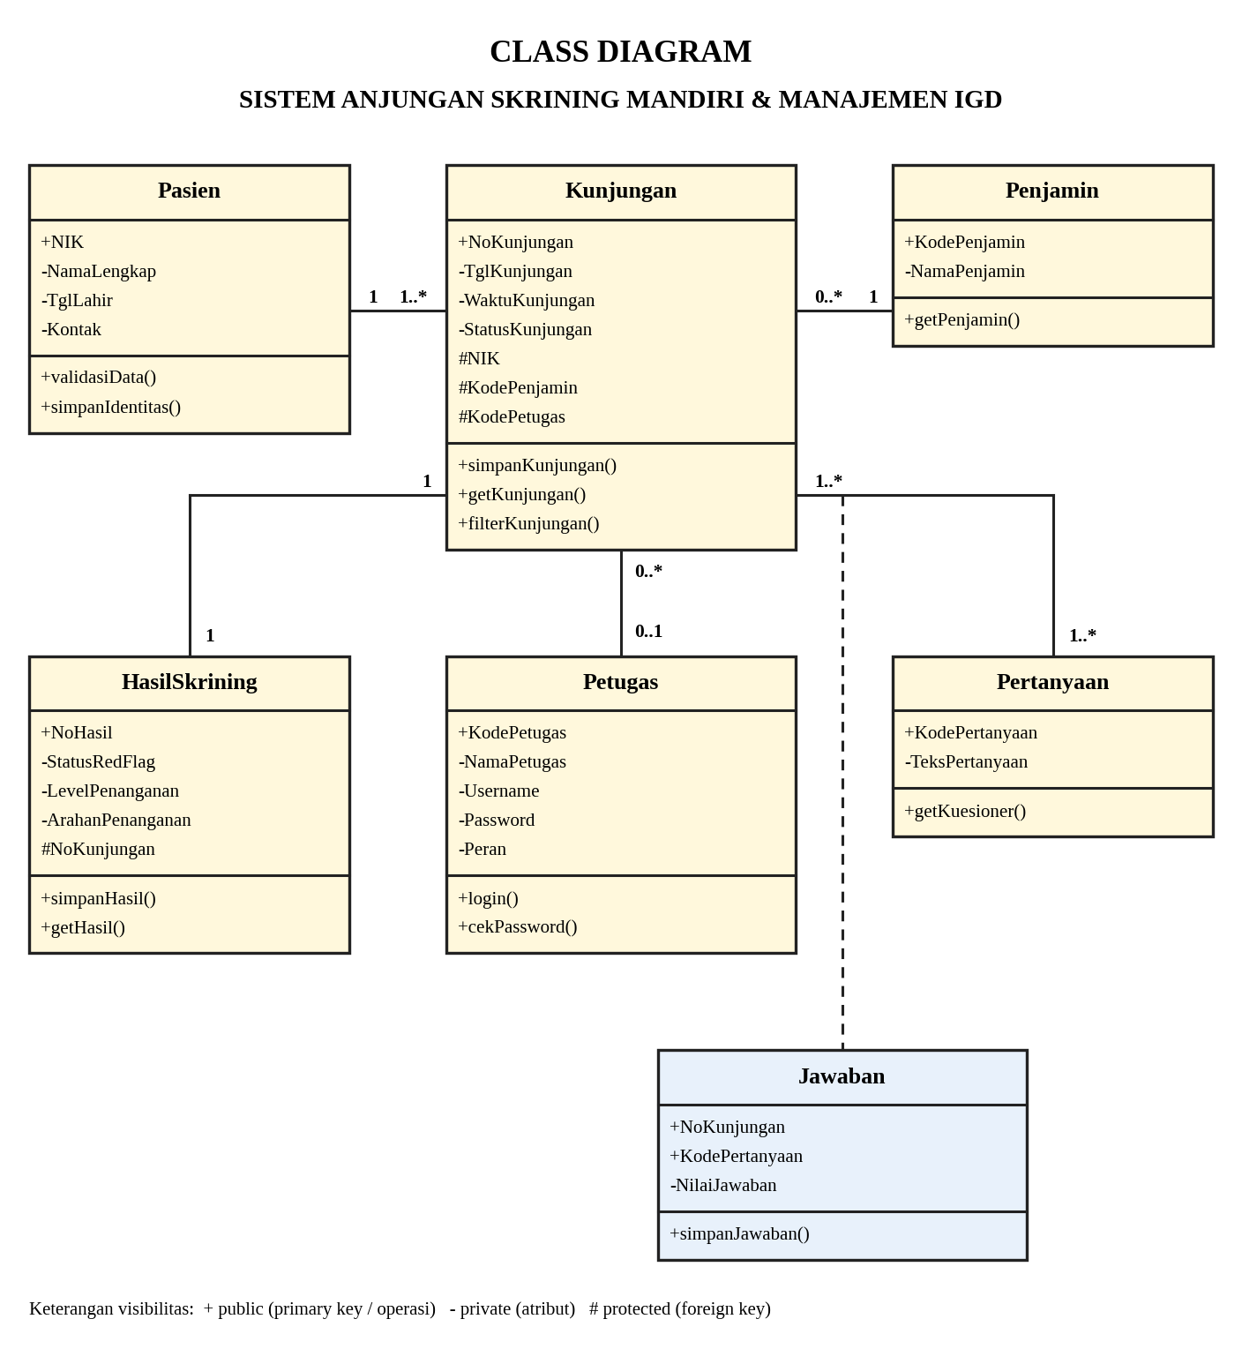
Gambar B.21 Class Diagram Sistem Anjungan Skrining Mandiri & Manajemen IGD

B.9 Deployment Diagram
Deployment Diagram memetakan rancangan arsitektur fisik sistem, yaitu perangkat keras (node) tempat sistem dipasang, perangkat lunak (artifact) yang dijalankan pada setiap node, dan jalur komunikasi di antaranya. Komponen yang digunakan sesuai materi: boundary/frame sebagai batas sistem, node dengan stereotype «device» untuk perangkat keras dan «executionEnvironment» untuk perangkat lunak, artifact dengan stereotype «artifact», serta communication path yang diberi label jenis komunikasinya.
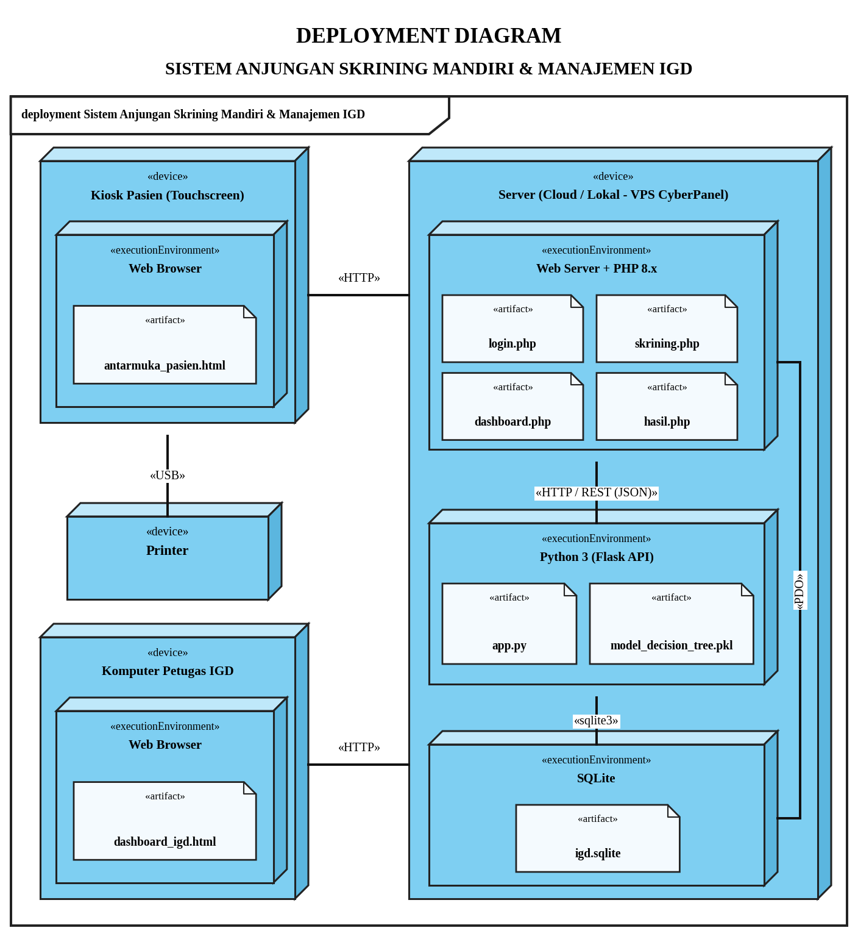
Gambar B.22 Deployment Diagram Sistem Anjungan Skrining Mandiri & Manajemen IGD
Penjelasan Node dan Artifact
Node | Stereotype | Keterangan dan artifact
Kiosk Pasien (Touchscreen) | «device» | Perangkat layar sentuh di IGD untuk pendaftaran dan skrining mandiri. Menjalankan web browser (Chrome, Firefox, atau Edge) yang memuat artifact antarmuka_pasien.html (HTML5 dan Tailwind CSS).
Printer | «device» | Mencetak bukti hasil skrining pasien (FR-14).
Komputer Petugas IGD | «device» | Komputer di ruang triase. Web browser menampilkan artifact dashboard_igd.html untuk memantau antrean.
Server (Cloud / Lokal) | «device» | Server VPS (CyberPanel) tempat seluruh perangkat lunak sistem dipasang.
Web Server + PHP 8.x | «executionEnvironment» | Menjalankan artifact login.php, skrining.php, dashboard.php, dan hasil.php.
Python 3 (Flask API) | «executionEnvironment» | Menjalankan artifact app.py (REST API) dan model_decision_tree.pkl (model Decision Tree dengan scikit-learn dan numpy).
SQLite | «executionEnvironment» | Menyimpan artifact igd.sqlite sebagai basis data kunjungan, jawaban, hasil skrining, dan akun petugas.

Penjelasan Communication Path
Jalur | Stereotype | Keterangan
Kiosk Pasien - Server | «HTTP» | Pasien membuka halaman dan mengirim jawaban kuesioner.
Komputer Petugas - Server | «HTTP» | Petugas login dan membuka dashboard.
PHP - Flask API | «HTTP / REST (JSON)» | PHP mengirim jawaban kuesioner dan menerima hasil klasifikasi (lihat 2.5 dan 3.4).
PHP - SQLite | «PDO» | PHP mengakses basis data melalui PDO SQLite Driver (lihat 3.3).
Flask API - SQLite | «sqlite3» | Backend Python membaca data kunjungan untuk analisis dan menyimpan hasil.
Kiosk Pasien - Printer | «USB» | Pengiriman perintah cetak bukti skrining.

Seluruh komunikasi saat ini memakai HTTP karena HTTPS belum diterapkan pada sistem.

Appendix C: To Be Determined List
- Integrasi dengan Sistem Informasi Manajemen Rumah Sakit (SIMRS).
- Integrasi verifikasi kepesertaan JKN/BPJS.
- Notifikasi antrean pasien kepada petugas.

